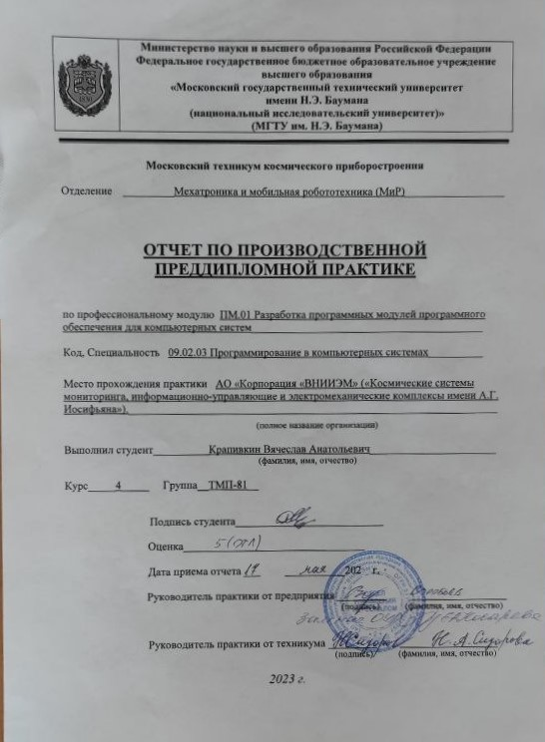

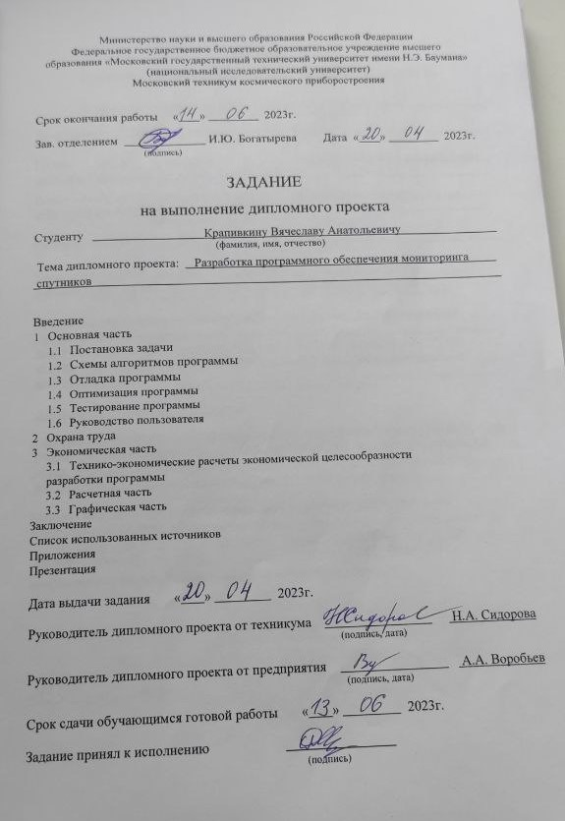

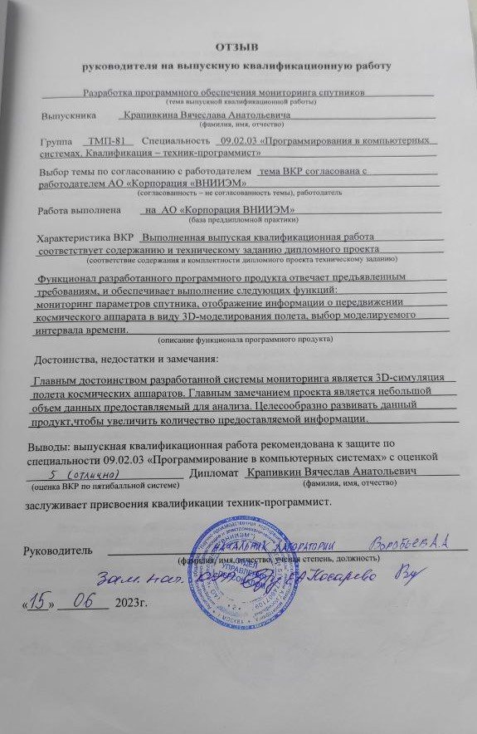

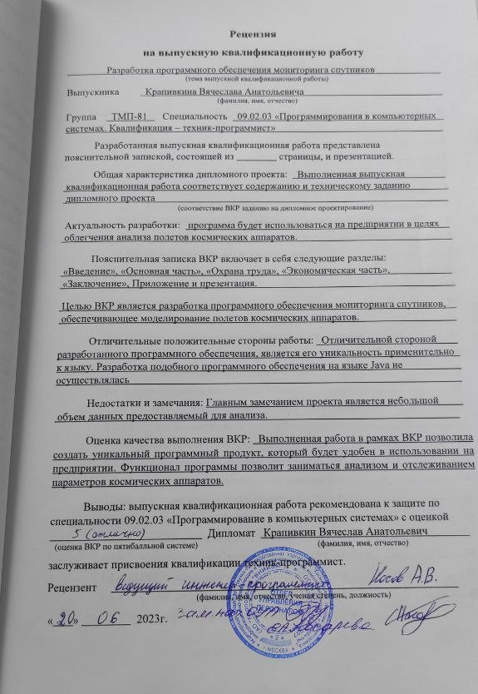

СОДЕРЖАНИЕ

Введение 7

1. Основная часть 10
   1. Постановка задачи 10
      1. Назначение 10
      2. Требования к программному изделию 11
         1. Требования к функциональным характеристикам 11
         2. Требования к надежности 11
         3. Требования к составу и параметрам технических средств 11
         4. Требования к информационной и программной совместимости 12
      3. Требования к программной документации 12
   2. Схемы алгоритмов программы 13
      1. Структура программы 13
      2. Схема алгоритма основной программы 19
      3. Схемы алгоритма класса SmartGroup 20
         1. Схема алгоритма конструктора класса SmartGroup 20
         2. Схема алгоритма процедуры rotateByX 21
         3. Схема алгоритма процедуры rotateByY 22
      4. Схемы алгоритма формы MainForm 23
         1. Схема алгоритма функции prepareSputnikX 23
         2. Схема алгоритма функции prepareSputnikY 24
         3. Схема алгоритма функции prepareSputnikZ 25
         4. Схема алгоритма функции prepareEarth 26
         5. Схема алгоритма функции prepareImageView 27
         6. Схема алгоритма процедуры prepareAnimation 28
         7. Схема алгоритма функции SelectRadioButton 29
         8. Схема алгоритма процедуры LinkWindow 30
         9. Схема алгоритма процедуры downloadWindow 31
         10. Схема алгоритма процедуры SputnikMoving 32
         11. Схема алгоритма процедуры initMouseControl 33
      5. Схема алгоритма процедуры infoSputnikController 34
      6. Схема алгоритма процедуры infoSputnik2Controller 35
      7. Схема алгоритма процедуры infoSputnik3Controller 36
      8. Схема алгоритма процедуры infoSputnik4Controller 37
      9. Схема алгоритма процедуры infoSputnik5Controller 38
      10. Схема алгоритма процедуры infoSputnik6Controller 39
      11. Схема алгоритма процедуры infoSputnik7Controller 40
   3. Отладка программы 41
   4. Оптимизация программы 43
   5. Тестирование программы 44
      1. Тестирование в нормальных условиях 44
      2. Тестирование в экстремальных условиях 49
      3. Тестирование в исключительных ситуациях 51
   6. Руководство пользователя 52
2. Охрана труда 56
   1. Техника безопасности при работе на компьютере 56
   2. Требования к помещению 58
   3. Мероприятия по противопожарной технике 59
3. Экономическая часть 60
   1. Технико-экономические расчеты экономической целесообразности

разработки программы 60

* 1. Расчетная часть 63
     1. Расчет трудоемкости разработанной программы 63
     2. Расчет себестоимости решения задачи 67
  2. Графическая часть 72

Заключение 75

Список использованных источников 76

Приложение А Листинг программы 78

Приложение Б Результаты выполнения программы 111

ВВЕДЕНИЕ

Акционерное общество «Научно-производственная корпорация «Космические системы мониторинга, информационно-управляющие и электромеханические комплексы» имени А.Г. Иосифьяна (АО «Корпорация «ВНИИЭМ») – российское приборостроительное предприятие, входящее в структуру Роскосмоса. С 1996 года носит имя своего основателя и первого руководителя — доктора технических наук, профессора А. Г. Иосифьяна. В настоящее время ВНИИЭМ выполняет функции базового предприятия по следующим направлениям:

1. разработка космических комплексов зондирования;
2. электрооборудование и системы управления для АЭС;
3. оборудование для нефтегазовой промышленности;
4. электронасосное оборудование.

ВНИИЭМ является исполнителем работ, предусмотренных Федеральной космической программой (ФКП) России на 2016—2025 годы. В рамках ФКП-2025 предприятием создаётся космический комплекс гидрометеорологического и океанографического обеспечения и космический комплекс оперативного мониторинга техногенных и природных чрезвычайных ситуаций России, объединённых в единую систему мониторинга Земли и околоземного пространства.

Мониторинг земной поверхности является методом получения информации об объекте без непосредственного контакта с ним. В современном понимании, термин в основном относится к технологиям воздушного или космического зондирования местности с целью обнаружения, классификации и анализа объектов земной поверхности, а также атмосферы и океана.

На предприятии ведутся работы по созданию ряда космических комплексов дистанционного зондирования для решения задач всего тематического спектра дистанционного зондирования Земли: от научного изучения планеты и окружающего космического пространства до картографии и мониторинга чрезвычайных ситуаций:

1. гидрометеорологический и океанографический комплекс «Метеор-3М» для оперативного получения гидрометеорологической и океанографической информации в целях прогноза погоды и мониторинга окружающей среды;
2. космический комплекс оперативного мониторинга техногенных и природных чрезвычайных ситуаций «Канопус-В»;
3. космический комплекс наблюдения ионосферы, околоземного космического пространства и верхних слоев атмосферы «Ионозонд»;
4. российско-белорусская космическая система.

А также программно-технические средства для функционирования наземных пунктов, которые собирают информацию, и центра управления, обрабатывающего и анализирующего эту информацию с целью метеорологических исследований, формирования данных для обеспечения безопасности судоходства. Мониторинг земной поверхности осуществляется следующим образом:

1. подготовка плана работы аппаратуры и передача его на наземные пункты приема и обработки информации;
2. сбор метеорологической информации с земной поверхности;
3. передача информации на наземные пункты;
4. передача полученной информации в пункт управления обработки данных;
5. обработка и анализ полученной информации.

По всему вышесказанному становится очевидно, что процесс мониторинга земной поверхности сложен не только математически, но и технически. В рамках дипломного проекта будет разработано программное обеспечение мониторинга спутников.

Сегодня особенно важна визуализация данных – информации стало слишком много. Визуализация данных – это наглядное представление массивов различной информации. Информация, представленная таким образом, более привычна и понятна человеческому глазу, с помощью нее можно быстро донести любые мысли и идеи. Физиологически, восприятие визуальной информации является основной для человека. Решение проблемы визуализации данных – это ключевая задача дипломного проекта.

Для разработки программного обеспечения в качестве языка программирования выбран Java, а в качестве среды разработки Eclipse.

Данный язык использует объектно-ориентированный подход. Это позволяет не держать в голове всю информацию, а работать по принципу черного ящика. Суть принципа заключается в том, что известны лишь входные и выходные данные, но не алгоритм работы.

Одним из важных достоинств языка является наличие большого количества библиотек и шаблонов, позволяющих уменьшить время разработки программы. Существует множество встроенных библиотек, которые покрывают практически все задачи разработки под Windows или Linux.

Еще к достоинствам данного языка можно отнести:

* строгую типизацию, которая позволяет реализовать защиту от ошибок;
* кроссплатформенность;
* удобство отладки;
* наличие удобных фреймворков для реализации 3D и 2D интерфеса.

Особенности языка удовлетворяют всем требованиям для поставленной задачи в рамках дипломного проекта.

Для реализации пользовательского интерфейса будет использоваться фреймворк JavaFX.

Объем информации, получаемой от космических аппаратов дистанционного зондирования Земли, зачастую настолько велик и сложен, что становится сложен для понимания. Разрабатываемая программа значительно облегчит работу специалиста с большими и сложными для понимания объемами данных. Информация о спутниках визуализируется: данные о местоположении космических аппарата представлены в виде 3D объектов, которые сопровождаются окнами с дополнительной информацией.

1. Основная часть

1.1 Постановка задачи

Темой дипломного проекта является «Разработка программного обеспечения мониторинга спутников»

Необходимо разработать программное обеспечение, для просмотра показателей спутников в выбранном интервале времени.

Для достижения поставленной цели, требуется выполнить следующие задачи проекта:

* определить перечень рассматриваемых параметров спутников;
* определить структуру разрабатываемого пользовательского интерфейса;
* определить среду и язык программирования для разработки ПО;
* разработать программный модуль обработки параметров спутников;
* разработать простой и удобный в использовании пользовательский интерфейс.

Выполнение данных задач позволит создать уникальный программный продукт, который будет удобен в использовании специалистами центра мониторинга спутников.

1.1.1 Назначение

Функциональным назначением программы является:

* предоставление пользователю удобного графического интерфейса;
* визуализация передвижения космических аппаратов;
* отображение параметров каждого космического аппарата.

Для более удобного ориентирования в пространстве все графические данные представлены в виде 3D-симуляции Земли со спутниками вокруг нее, а прочие параметры доступны в отдельных вызываемых окнах.

1.1.2 Требования к программному изделию

1.1.2.1 Требования к функциональным характеристикам

Разрабатываемый программный продукт должен обеспечивать возможность выполнения следующих функций:

* выбор просматриваемого интервала времени;
* изменение скорости проигрывания 3D-симуляции;
* масштабирование и ориентирование объектов 3D-симуляции;
* просмотр ключевых параметров каждого космического аппарата;

Расположение элементов управления должно быть удобным, а интерфес интуитивно-понятным.

1.1.2.2 Требования к надежности

Предусмотреть контроль входной информации. Предусмотреть блокировку некорректных действий пользователя при работе с программой.

Для обеспечения сохранности оборудования необходимо выставить ограничение используемой оперативной памяти ЭВМ.

1.1.2.3 Требования к составу и параметрам технических средств

Для корректного функционирования программного обеспечения, используемая ЭВМ должна соответствовать следующим техническим характеристикам:

* процессор Intel Core i3 и выше;
* количество ОЗУ от 2 ГБ;
* место на жестком диске: 16 ГБ;
* устройство вывода (монитор);
* устройство ввода (клавиатура, компьютерная мышь).

1.1.2.4 Требования к информационной и программной совместимости

Данный программный продукт не предъявляет никаких специальных требований к системе. Для запуска рекомендуется использовать операционную систему не младше Windows 7.

1.1.3 Требования к программной документации

Программа должна быть интуитивно понятной и расширяемой при необходимости. Разработанные программные модули (программа) должны быть самодокументированы, то есть листинг программы должен содержать все необходимые комментарии.

В состав сопровождающей документации должны входить:

1. пояснительная записка, содержащая описание разработки;
2. руководство пользователя.

Разрабатываемая программа должна включать подсказки пользователю для более удобной работы.

1.2 Схемы алгоритмов программы

1.2.1 Структура программы

Ниже представлена структура программы.







Формы, используемые в основной программе, приведены в таблице 1.1.

Таблица 1.1 – Формы, используемые в основной программе

|  |  |
| --- | --- |
| Форма | Назначение |
| MainForm | Главная форма программы, открываемая при запуске программы |
| infoSputnik | Форма демонстрации параметров первого спутника |
| infoSputnik2 | Форма демонстрации параметров второго спутника |
| infoSputnik3 | Форма демонстрации параметров третьего спутника |
| infoSputnik4 | Форма демонстрации параметров четвертого спутника |
| infoSputnik5 | Форма демонстрации параметров пятого спутника |
| infoSputnik6 | Форма демонстрации параметров шестого спутника |
| infoSputnik7 | Форма демонстрации параметров седьмого спутника |

Подпрограммы, используемые основной форме программы, приведены в таблице 1.2.

Таблица 1.2 – Подпрограммы, используемые в основной форме программы

|  |  |
| --- | --- |
| Подпрограмма | Назначение |
| prepareSputnikX | Функция добавления модели спутника, ориентированного относительно оси OX, на сцену |
| prepareSputnikY | Функция добавления модели спутника ориентированного относительно оси OY, на сцену |
| prepareSputnikZ | Функция добавления модели спутника ориентированного относительно оси OZ, на сцену |
| prepareEarth | Функция добавления модели Земли на сцену |
| prepareImageView | Функция добавления фона сцены |
| prepareLigthSource | Процедура добавления света на сцену |
| prepareAnimation | Процедура создания анимации вращения Земли |

Продолжение таблицы 1.2

|  |  |
| --- | --- |
| Подпрограмма | Назначение |
| SelectRadioButton | Обработчик события выбора радиокнопки |
| LinkWindow | Процедура выбора ссылки формы |
| downloadWindow | Процедура загрузки выбранной формы |
| SputnikMoving | Процедура создания анимации перемещения спутника |
| initMouseControl | Процедура инициализации управления на сцене с помощью компьютерной мыши |

Подпрограмма, используемая в форме infoSputnik, приведена в таблице 1.3.

Таблица 1.3 – Подпрограмма, используемая в форме infoSputnik

|  |  |
| --- | --- |
| Подпрограмма | Назначение |
| infoSputnikController | Контроллер инициализации данных на форме |

Подпрограмма, используемая в форме infoSputnik2, приведена в таблице 1.4.

Таблица 1.4 – Подпрограмма, используемая в форме infoSputnik2

|  |  |
| --- | --- |
| Подпрограмма | Назначение |
| infoSputnik2Controller | Контроллер инициализации данных на форме |

Подпрограмма, используемая в форме infoSputnik3, приведена в таблице 1.5.

Таблица 1.5 – Подпрограмма, используемая в форме infoSputnik3

|  |  |
| --- | --- |
| Подпрограмма | Назначение |
| infoSputnik3Controller | Контроллер инициализации данных на форме |

Подпрограмма, используемая в форме infoSputnik4, приведена в таблице 1.6.

Таблица 1.6 – Подпрограмма, используемая в форме infoSputnik4

|  |  |
| --- | --- |
| Подпрограмма | Назначение |
| infoSputnik4Controller | Контроллер инициализации данных на форме |

Подпрограмма, используемая в форме infoSputnik5, приведена в таблице 1.7.

Таблица 1.7 – Подпрограмма, используемая в форме infoSputnik5

|  |  |
| --- | --- |
| Подпрограмма | Назначение |
| infoSputnik5Controller | Контроллер инициализации данных на форме |

Подпрограмма, используемая в форме infoSputnik6, приведена в таблице 1.8.

Таблица 1.8 – Подпрограмма, используемая в форме infoSputnik6

|  |  |
| --- | --- |
| Подпрограмма | Назначение |
| infoSputnik6Controller | Контроллер инициализации данных на форме |

Подпрограмма, используемая в форме infoSputnik7, приведена в таблице 1.9.

Таблица 1.9 – Подпрограмма, используемая в форме infoSputnik7

|  |  |
| --- | --- |
| Подпрограмма | Назначение |
| infoSputnik7Controller | Контроллер инициализации данных на форме |

Подпрограммы, используемые в классе SmartGroup, приведены в таблице 1.10.

Таблица 1.10 – Подпрограммы, используемые в классе SmartGroup

|  |  |
| --- | --- |
| Подпрограмма | Назначение |
| rotateByX | Процедура вращения объектов относительно оси OX |
| rotateByY | Процедура вращения объектов относительно оси OY |

1.2.2 Схема алгоритма основной программы



1.2.3 Схемы алгоритма класса SmartGroup

1.2.3.1 Схема конструктора класса SmartGroup



1.2.3.2 Схема алгоритма процедуры rotateByX



1.2.3.3 Схема алгоритма процедуры rotateByY



1.2.4 Схемы алгоритма формы MainForm

1.2.4.1 Схема алгоритма функции prepareSputnikX



1.2.4.2 Схема алгоритма функции prepareSputnikY



1.2.4.3 Схема алгоритма функции prepareSputnikZ



1.2.4.4 Схема алгоритма функции prepareEarth



1.2.4.5 Схема алгоритма функции prepareImageView



1.2.4.6 Схема алгоритма функции prepareAnimation



1.2.4.7 Схема алгоритма функции SelectRadioButton



1.2.4.8 Схема алгоритма процедуры LinkWindow



1.2.4.9 Схема алгоритма процедуры downloadWindow



1.2.4.10 Схема алгоритма процедуры SputnikMoving



1.2.4.11 Схема алгоритма процедуры initMouseControl



1.2.5 Схема алгоритма процедуры infoSputnikController



1.2.6 Схема алгоритма процедуры infoSputnik2Controller



1.2.7 Схема алгоритма процедуры infoSputnik3Controller



1.2.8 Схема алгоритма процедуры infoSputnik4Controller



1.2.9 Схема алгоритма процедуры infoSputnik5Controller



1.2.10 Схема алгоритма процедуры infoSputnik6Controller



1.2.11 Схема алгоритма процедуры infoSputnik7Controller



1.3 Отладка программы

Отладка представляет собой процесс локализации и устранения ошибок в программном проекте. Локализацией называют процесс определения оператора программы, выполнение которого вызвало нарушение нормального вычислительного процесса. Для исправления ошибки необходимо определить ее причину, то есть определить оператор или фрагмент, содержащий ошибку. Отладка программы занимает значительную часть рабочего времени программиста, нередко – большую, по сравнению с составлением программы. Практически любая программа перед началом отладки содержит ошибки.

В соответствии с этапом обработки, на котором появляются ошибки, различают:

1. синтаксические ошибки (ошибки, обнаруживаемые компилятором при выполнении синтаксического и частично семантического анализа);
2. ошибки компоновки (ошибки, обнаруживаемые компоновщиком при объединении модулей программы);
3. ошибки выполнения (ошибки, обнаруживаемые ОС, аппаратными средствами или пользователем при выполнении программы).

В ходе отладки программы были обнаружены такие синтаксические ошибки, как отсутствие точки с запятой в конце, неверный тип данных переменной, указанной в качестве параметра вызываемой функции, а также неверная запись оператора сравнения («=» вместо «==»).

Ошибка компоновки была связана с неверным указанием путей файлов в собранном проекте (расположение файла изменилось с «/galaktika.jpg» на «/resourses/galaktika.jpg»).

Отладка выявила следующие виды ошибок:

1. Неверное использование оператора сравнения

Неправильная запись:

if(id.toString()==num) {

res=tField;

}

Правильная запись:

if(id.toString().equals(num)) {

res=tField;

}

1. Логическая ошибка группировки объектов

Неправильная запись:

SmartGroup world = new SmartGroup();

world.getChildren().add(prepareEarth());

world.getChildren().add(prepareImageView());

Group root = new Group();

root.getChildren().add(world);

В данном случае объект (фоновое изображение космоса), возвращаемый функцией prepareImageView(), будет добавлен в группу world, на которую распространяется процедура ориентирования и масштабирования компьютерной мышью. Но по задумке фон не должен реагировать на движение мышью.

Правильная запись:

SmartGroup world = new SmartGroup();

world.getChildren().add(prepareEarth());

Group root = new Group();

root.getChildren().add(prepareImageView());

root.getChildren().add(world);

На группу root процедура ориентирования и масштабирования не распространяется, в таком виде программа будет работать правильно.

Отладка проводилась методом индукции, основанном на тщательном анализе симптомов ошибки, организации этих данных и выдвижении гипотез с последующей проверкой каждой из них.

Все ошибки были выявлены и исправлены. Для того, чтобы убедиться в корректной работе программы, необходимо провести тестирование.

1.4 Оптимизация программы

Оптимизация кода – это способ преобразования кода, приводящий к улучшению его характеристик и повышению производительности программы. Среди целей оптимизации можно выделить уменьшение размера кода, объема используемой оперативной памяти, повышение скорости выполнения программы, уменьшение количества операций ввода – вывода.

Существует требование, которое обычно предъявляется к методу оптимизации – оптимизированная программа должна иметь тот же результат и побочные эффекты на тех же входных данных, что и неоптимизированная программа.

Разрабатываемый программный продукт был оптимизирован как по памяти, так и по времени.

На начальном этапе разработки обработчики нажатия на объект (спутник) и таймеры анимации были вынесены в отдельные процедуры для каждого объекта, которые поочередно вызывались в основной программе. В результате проверок было выявлено, что подобная организация этих процедур замедляет работу программы, в том числе время обработки нажатия кнопок.

Поэтому были реализованы универсальные процедуры, которые может использовать каждый объект, а также вызов этих процедур теперь происходит в процедуре создания объекта. Такой подход существенно уменьшил время отклика программы.

Кроме того, был применен метод табулирования для оптимизации программного продукта по времени. Результаты выполнения функций сохранялись единожды, во избежание множественных вызовов.

Для оптимизации по памяти множество локальных переменных подпрограмм было заменено единичными экземплярами полей класса, что позволило оптимизировать программный продукт по памяти.

Все вышеприведенные приемы помогли существенно повысить эффективность работы программы.

1.5 Тестирование программы

Тестирование программного обеспечения – процесс исследования, испытания программного продукта, имеющий своей целью проверку соответствия между реальным поведением программы и её ожидаемым поведением на конечном наборе тестов, выбранных определённым образом.

Процесс тестирования программы можно разделить на три этапа:

1. проверка в нормальных условиях;
2. проверка в экстремальных условиях;
3. проверка в исключительных ситуациях.

Каждый из этих трех этапов проверки должен гарантировать получение верных результатов при правильных входных данных и выдачу сообщений об ошибках при неправильных входных данных.

1.5.1 Тестирование в нормальных условиях

Проверка в нормальных условиях предполагает тестирование на основе дынных, которые характерны для реальных условий функционирования программы. Проверка в нормальных условиях должна показать, что программа выдает правильные результаты для характерных совокупностей данных.

Тестирование разработанной программы в нормальных условиях показано на рисунках 1.1 – 1.11.

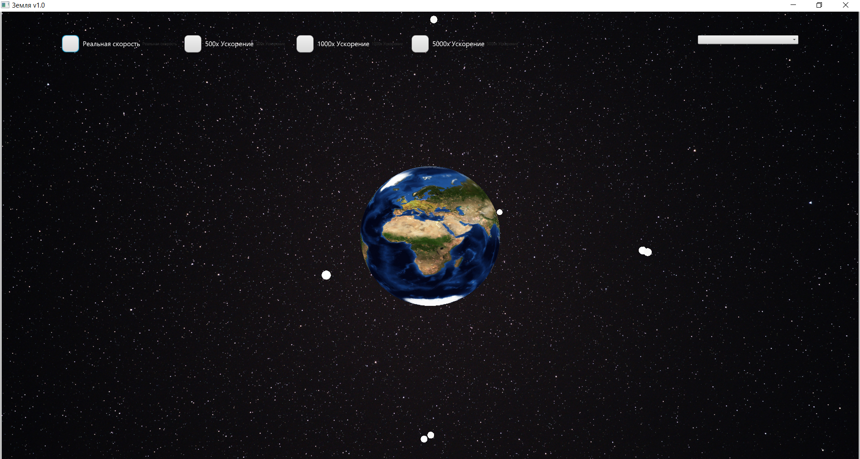

Рисунок 1.1 – Главное окно программы

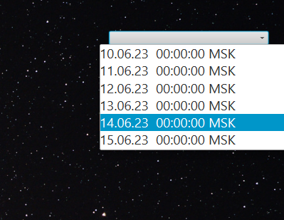

Рисунок 1.2 – Меню выбора временного интервала

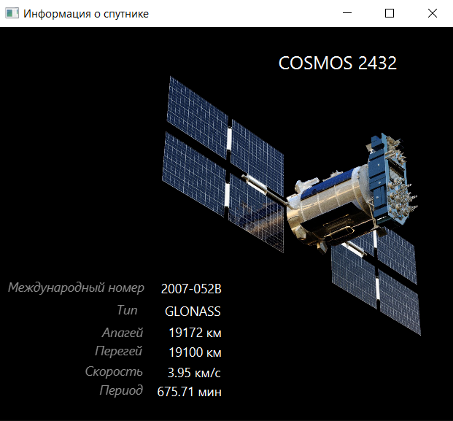

Рисунок 1.3 – Окно информации о первом спутнике

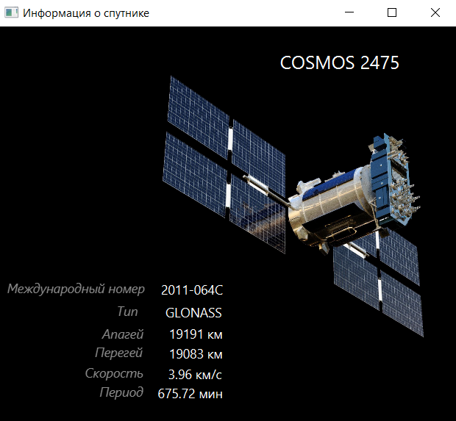

Рисунок 1.4 – Окно информации о втором спутнике

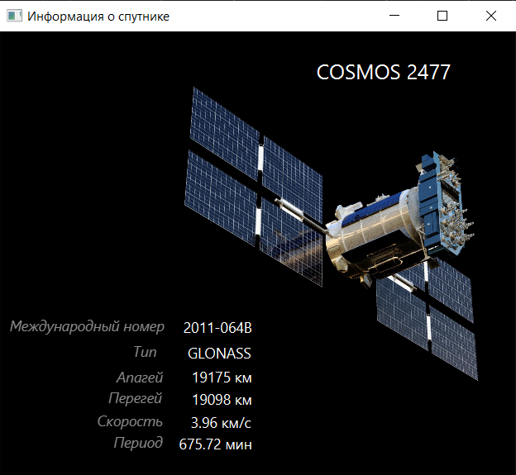

Рисунок 1.5 – Окно информации о третьем спутнике

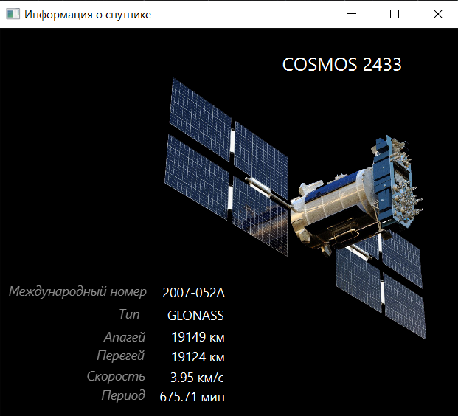

Рисунок 1.6 – Окно информации о четвертом спутнике

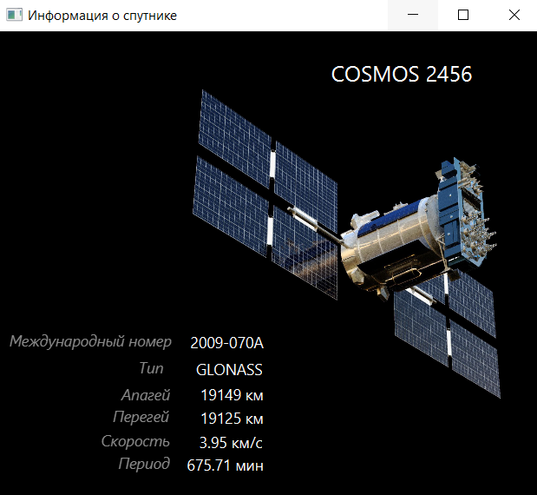

Рисунок 1.7 – Окно информации о пятом спутнике

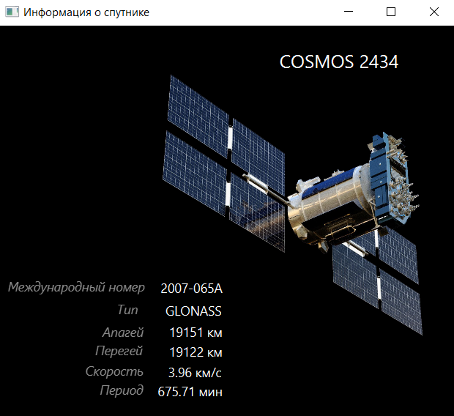

Рисунок 1.8 – Окно информации о шестом спутнике

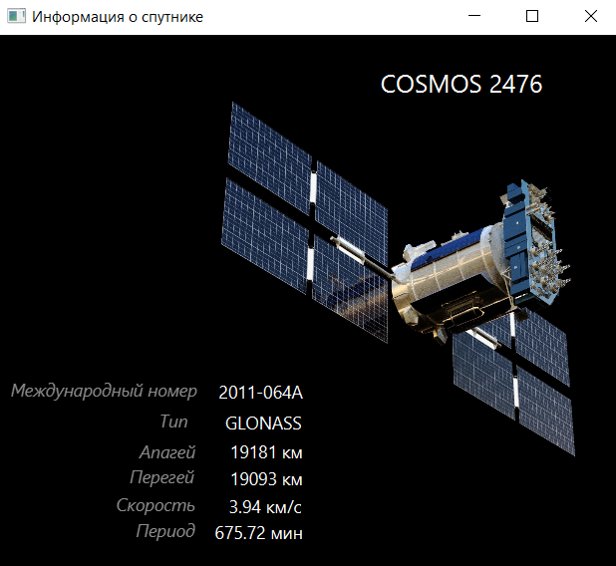

Рисунок 1.9 – Окно информации о седьмом спутнике

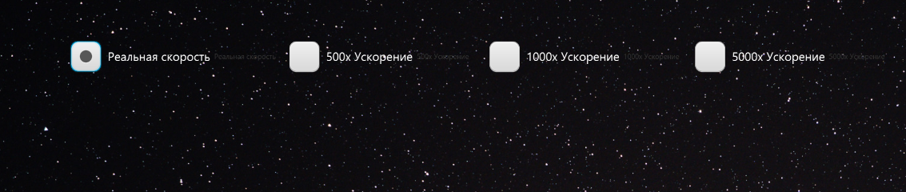

Рисунок 1.10 – Выбор скорости проигрывания симуляции

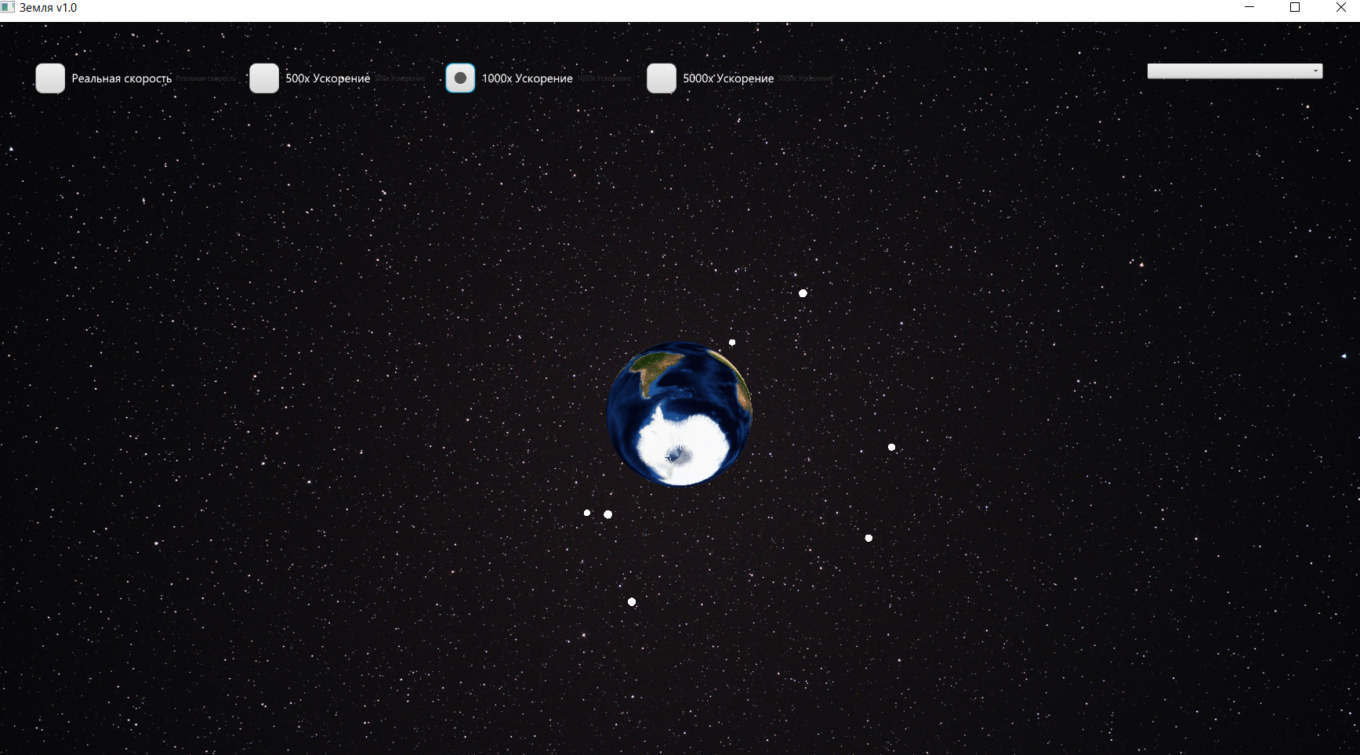

Рисунок 1.11 – Демонстрация работы управления компьютерной мышью

Тестирование в нормальных условиях показало, что программа отвечает требованиям технического задания и корректно работает в характерных ситуациях.

1.5.2 Тестирование в экстремальных ситуациях

Проверка в экстремальных условиях должна идти сразу за проверкой программы в нормальных условиях. Тестовые данные этого этапа включают граничные значения области изменения выходных переменных, которые должны восприниматься программой, как правильные данные. Для цифровых данных в качестве экстремальных условий надо брать начальное и конечное значения допустимой области изменения переменной при одновременном изменении длин соответственно поля от минимума до максимума.

Экспериментальное исследование программы мониторинга спутников в рамках тестирования в экстремальных ситуациях заключалось в оценке потребления ресурсов компьютера (процессора, памяти, энергопотребления).

Проверка потребления ресурсов осуществлялась по двум сценариям:

1. низкая скорость проигрывания симуляции, функции ориентирования и масштабирования не используются, информационные окна не открываются;
2. высокая скорость проигрывания симуляции, используются функции ориентирования и масштабирования, открыто одно информационное окно.

Результаты данных сценариев проверки представлены на рисунках 1.11-1.12.

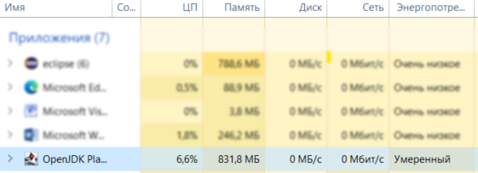

Рисунок 1.11 – Потребление ресурсов компьютера при первом сценарии

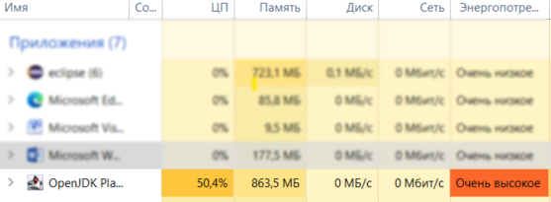

Рисунок 1.12 – Потребление ресурсов компьютера при втором сценарии

Из полученных результатов видно, что при использовании всего функционала программы единовременно вырастает нагрузка на процессор, что приводит к большему энергопотреблению. Однако это не повлияло работу программы, все элементы интерфейса четко отрабатывают свои задачи, «зависаний» программы не происходит.

Тестирование в экстремальных условиях показало, что программа не осуществляет аварийного завершения в критических ситуациях.

1.5.3 Тестирование в исключительных ситуациях

Проверка в исключительных ситуациях – это последний этап тестирования программы. Он проводится с использованием данных, значение которых лежат за пределами допустимой области изменения, так как все программы разработаны в расчете на обработку какого-то ограниченного набора данных.

Наихудшая ситуация складывается тогда, когда программа воспринимает неверные данные, как верные и выдает неправильный, но правдоподобный ответ. Хорошая программа должна сама отвергать любые данные, которые она не в состоянии обработать правильно.

На рисунке 1.13 представлена ситуация, вызывающая вывод пользователю сообщения об ошибке.

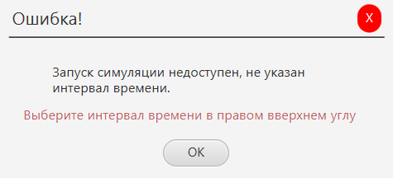

Рисунок 1.13 – Уведомление об ошибке запуска симуляции

Тестирование в исключительных ситуациях показало, что разработанная программа не позволяет пользователю выполнять недопустимые операции, предотвращая возникновение ошибок.

Программа была проверена на соответствие функциональным требованиям и на корректность результатов выполнения.

Программа прошла тестирование в нормальных, экстремальных условиях, а также в исключительных ситуациях, следовательно, она работает правильно.

Листинги программы приведены в приложении А, а результаты выполнения – в приложении Д.

1.6 Руководство пользователя

Назначение разрабатываемой программы – предоставлять специалистам информацию о космических аппаратах в удобном формате графическом формате.

Требования к аппаратной части:

* процессор Intel Core i3 и выше;
* количество ОЗУ от 2 ГБ;
* место на жестком диске: 16 ГБ;
* устройство вывода (монитор);
* устройство ввода (клавиатура, компьютерная мышь).

Для запуска программы необходимо открыть исполняемый файл, как показано на рисунке 1.14.



Рисунок 1.14 – Запуск программы

При запуске открывается основное окно программы (рисунок 1.15), предназначенное для просмотра моделирования полета космических аппаратов.

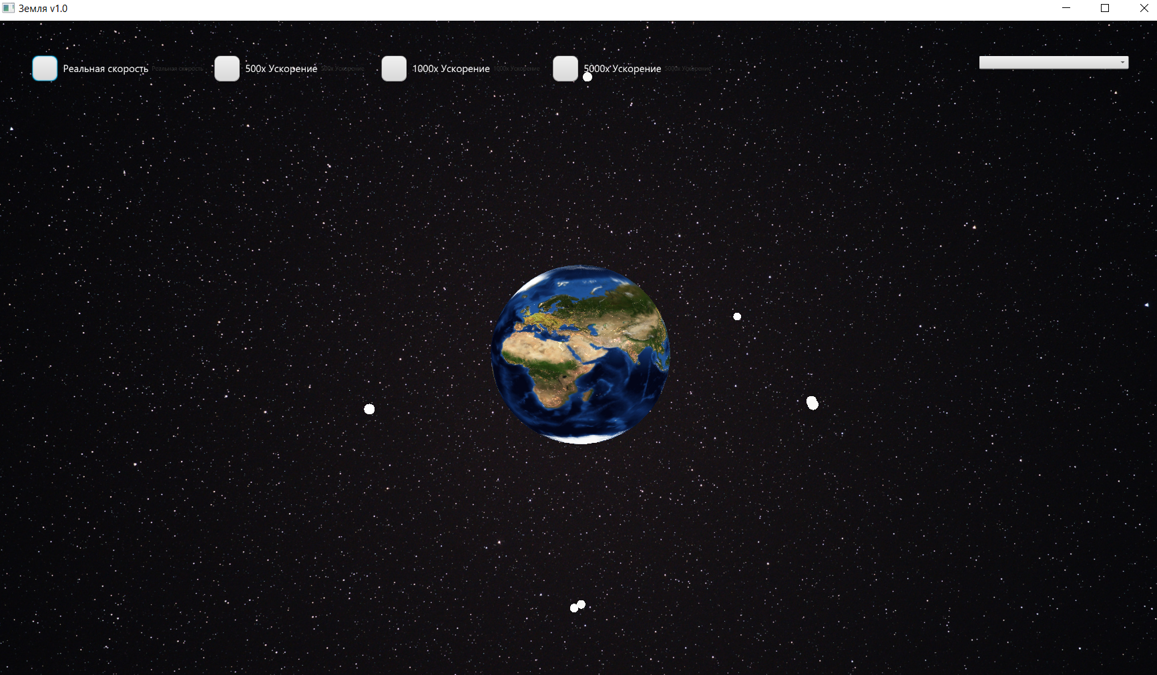

Рисунок 1.15 – Основное окно программы

Далее необходимо в правом верхнем углу выбрать интервал времени для просмотра (рисунки 1.16-1.17).

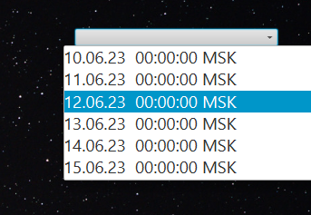

Рисунок 1.16 – Выбор интервала времени

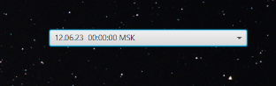

Рисунок 1.17 – Выбранный интервал времени

Для начала просмотра необходимо выбрать скорость проигрывания (рисунок 1.18). Выбор скорости проигрывания можно изменить в любой момент времени, если это необходимо.

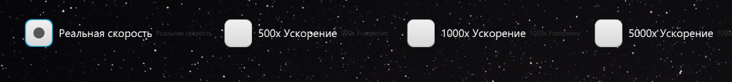

Рисунок 1.18 – Меню выбора скорости проигрывания

Для более удобного просмотра симуляции в программе реализовано управление моделью с помощью компьютерной мыши. Чтобы управлять камерой необходимо зажать левую кнопку мыши (ЛКМ) и двигать мышь в нужную сторону. Чтобы приблизить или отдалить камеру необходимо прокрутить колесико мыши вперед или назад соответственно.

Примеры использования управления компьютерной мышью продемонстрированы на рисунках 1.19-1.20

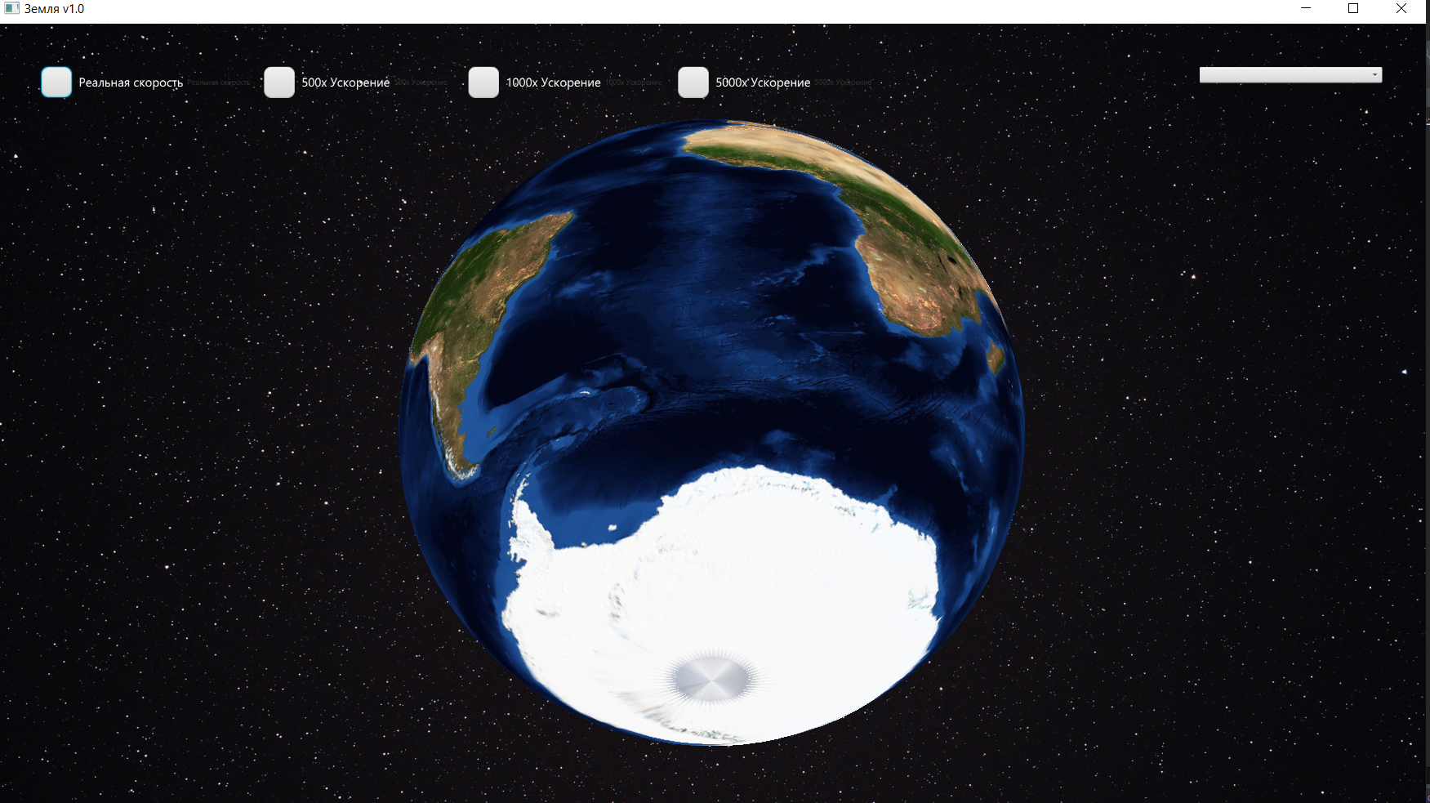

Рисунок 1.19 – Пример приближения камеры

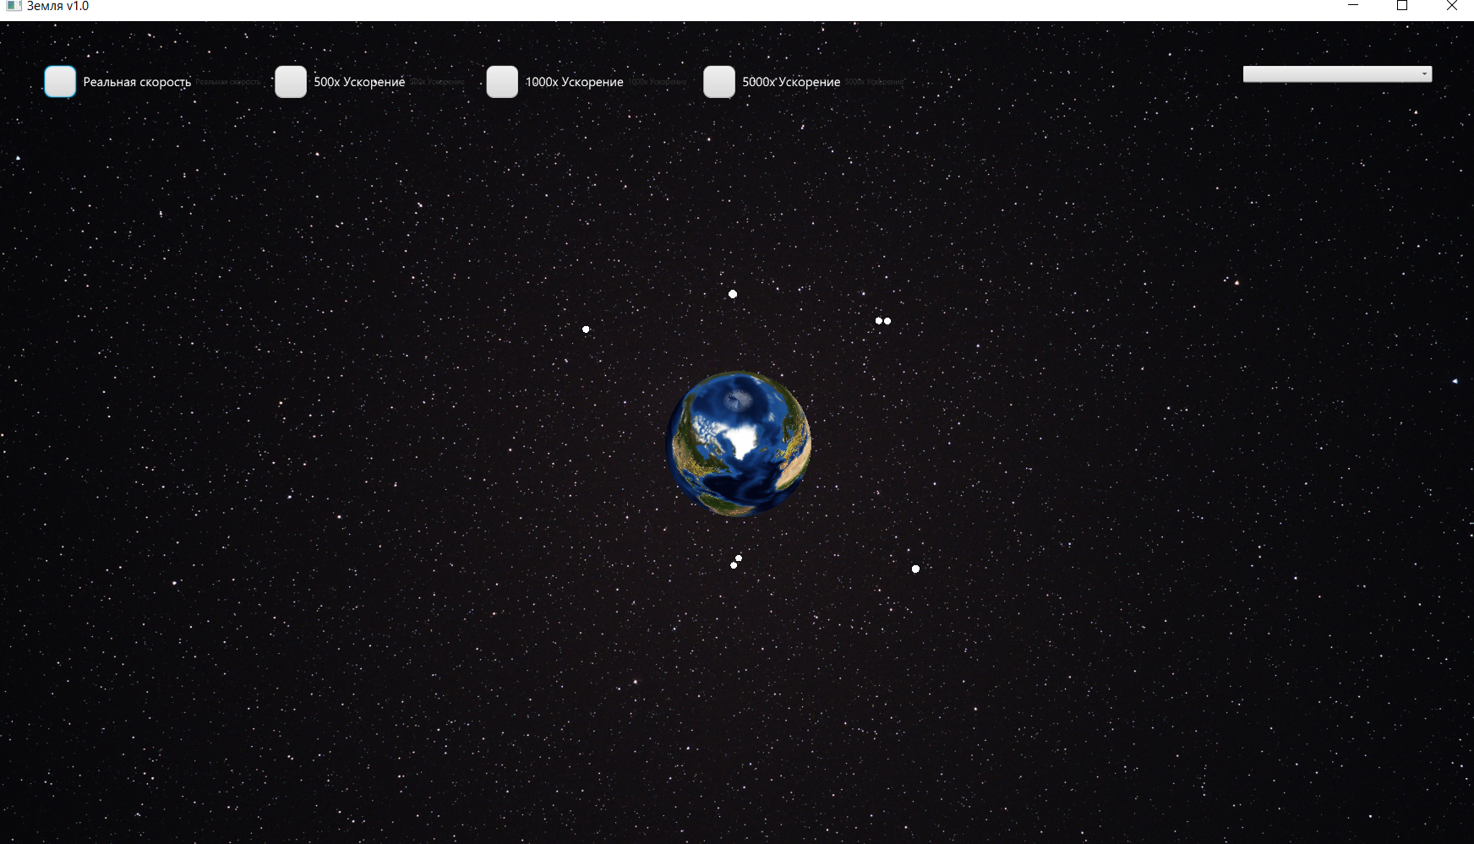

Рисунок 1.20 – Пример отдаления камеры

Чтобы посмотреть информацию о каком-либо спутнике, необходимо нажать на него (рисунок 1.21).

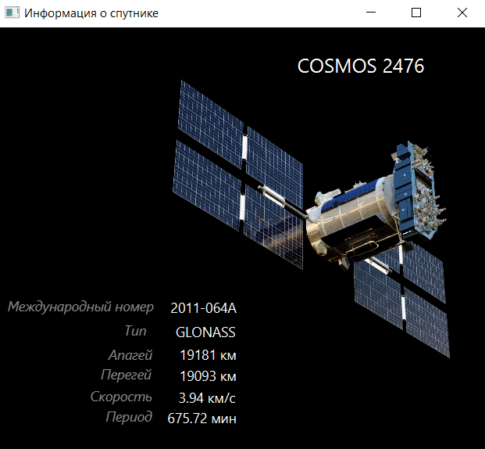

Рисунок 1.21 – Окно информации о спутнике

Для закрытия программы необходимо нажать на крестик в правом верхнем углу окна (рисунок 1.22).

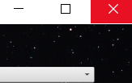

Рисунок 1.22 – Кнопка закрытия окна

2 Охрана труда

2.1 Техника безопасности при работе на компьютере

Требования безопасности для работы за компьютером — это обязательные правила, позволяющие минимизировать вредное воздействие офисного оборудования на здоровье и работоспособность сотрудников. Эти правила едины для всех организаций, их выполнение контролируется руководящими органами.

Персональный компьютер (ПК) – электроприбор. Из-за возможности продолжительной работы ПК без отключения от электросети следует уделить особое внимание качеству организации электропитания.

Необходимо постоянно следить на своем рабочем месте за исправным состоянием электропроводки, выключателей, штепсельных розеток, при помощи которых оборудование включается в сеть, и заземления. При обнаружении неисправности немедленно обесточить электрооборудование, оповестить руководство.

Во избежание повреждения изоляции проводов и возникновения коротких замыканий не разрешается:

1) вешать что-либо на провода;

2) закрашивать и белить шнуры и провода;

3) закладывать провода и шнуры за газовые и водопроводные трубы, за батареи отопительной системы;

4) выдергивать штепсельную вилку из розетки за шнур, усилие должно быть приложено к корпусу вилки.

Для исключения поражения электрическим током запрещается:

1) работать на средствах вычислительной техники и периферийном оборудовании мокрыми руками;

2) работать на средствах вычислительной техники и периферийном оборудовании, имеющих нарушения целостности корпуса, нарушения изоляции проводов, неисправную индикацию включения питания, с признаками электрического напряжения на корпусе

3) класть на средства вычислительной техники и периферийного оборудования посторонние предметы.

Запрещается под напряжением очищать от пыли и загрязнения электрооборудование.

Недопустимо под напряжением проводить ремонт средств вычислительной техники и периферийного оборудования.

Перед началом работы с ПК работник обязан:

а) проветрить рабочее помещение;

б) проверить:

1) устойчивость положения оборудования на рабочем столе;

2) отсутствие видимых повреждений оборудования;

3) исправность и целостность питающих и соединительных кабелей, разъемов, защитного заземления;

4) исправность мебели.

в) отрегулировать:

1) положения стула, стола, экрана, клавиатуры;

2) освещенность на рабочем месте.

Запрещается приступать к работе при:

1) выраженном дрожании изображения на мониторе;

2) обнаружении неисправности оборудования;

3) наличии поврежденных кабелей или проводов, разъемов, штепсельных соединений;

4) отсутствии или неисправности защитного заземления оборудования.

Во время работы с ПК работник обязан:

1) содержать в порядке и чистоте свое рабочее место;

2) соблюдать оптимальное расстояние от экрана монитора до глаз;

3) соблюдать требования охраны труда.

По окончании работы работник обязан:

1) корректно закрыть все активные окна и процессы;

2) выключить питание системного блока;

3) выключить питание всех периферийных устройств;

4) отключить блок бесперебойного питания;

5) отключить питающий кабель от сети;

6) осмотреть и привести в порядок рабочее место.

О неисправности оборудования и других замечаний по работе с ПК сообщить непосредственному руководителю или лицам, осуществляющим техническое обслуживание оборудования.

2.2 Требования к помещению

Правила выполнения работ за компьютером устанавливают следующие требования к помещениям:

* Помещения должны иметь оконные проемы для проникновения естественного света, ориентированные преимущественно на север или северо-запад. Работа в офисах без естественного освещения допускается только после проведения высокоточных расчетов, обосновывающих эквивалентность организованного искусственного освещения нормативам естественного света.
* Окна в помещении следует оборудовать устройствами для регулирования яркости естественного освещения, такими как шторы, жалюзи и прочее.
* В помещении необходимо обеспечить приток свежего воздуха. Минимальный расход воздуха определяется из расчета 50-60 кубических метров в час на одного человека.
* Допустимая площадь одного рабочего места сотрудника должна составлять не менее 4,5 квадратных метров, при условии, что в работе используются плоские мониторы.
* Внутренняя отделка помещений должна производиться с использованием материалов, имеющих санитарно-эпидемиологические заключения. Максимальный коэффициент отражения используемых при отделке материалов составляет для потолка – 0,8, для стен – 0,6, для пола – 0,5.
* Помещения должны находиться вдали от силовых кабелей, высоковольтных трансформаторов и другого оборудования, способного создавать помехи для офисной техники. В комнатах необходимо организовать защитное заземление, обеспечивающее безопасную работу компьютеров.

2.3 Мероприятия по противопожарной технике

Для обеспечения противопожарной безопасности можно выделить следующие мероприятия:

1) обучение всех сотрудников мерам пожарной безопасности;

2) обеспечение объектов первичными средствами пожаротушения

3) проверка знаний требований пожарной безопасности руководителей, специалистов и работников организации;

4) проведение учебной эвакуацию не реже, чем раз в полгода;

Данные мероприятия разработаны для обеспечения безопасности сотрудников предприятия. Соблюдая их, можно сократить риск возникновения пожара до минимума.

3 Экономическая часть

3.10Технико-экономические расчёты экономической целесообразности разработки программы

Темой дипломного проекта является разработка программного обеспечения мониторинга спутников. Задача состоит в построении 3D модели планеты Земля с группировкой спутников ГЛОНАСС. В программе должна быть представлена информация о спутниках в соответствии с постановкой задачи.

Программа написана для сокращения затрат по времени, что позволяет увеличить производительность труда. Для удобства использования в программе продуманны подсказки в виде всплывающих окон.

Для защиты от некорректного ввода пользователем значений реализована защита от ошибок. Поэтому, при вводе данных, не соответствующих ожидаемым, программа выдаст сообщение об ошибке.

Для более удобного ориентирование в пространстве реализовано управление моделью Земли, а также доступны активные графические элементы.

Для написания программы использовался язык программирования Java с применением фреймворка Eclipse, преимуществом которого является кроссплатформенность, удобство применения для программиста и наличие большого числа подключаемых к программе модулей.

Программа должна быть разработана для компьютеров со следующей конфигурацией:

* процессор Intel Core i3 и выше;
* количество ОЗУ от 2 ГБ;
* место на жестком диске: 16 ГБ;
* устройство вывода (монитор);
* устройство ввода (клавиатура, компьютерная мышь).

Экономическая эффективность разработанного проекта определяется посредством расчета его себестоимости.

Себестоимость – это затраты предприятий, связанные с производством и реализацией продукции. Калькуляция себестоимости выпускаемой продукции включает в себя затраты на сырье и материалы, оплату труда, страховые взносы, амортизацию основных фондов и прочие расходы. Расчет себестоимости показан на формуле (3.1).

$С_{п}=М+КИ\left(ПФ\right)+Т_{р/з}+З_{осн}+З_{доп}+С_{в}+Н_{цех}+Н_{зав}+В_{пр},$ (3.1)

где C – себестоимость, руб.;

M – стоимость материалов, основы для полуфабрикатов, разделенных на вспомогательные (не входящие в состав готовой продукции) и основные, руб.;

КИ(ПФ) – стоимость комплектующих материалов, готовых элементов конечного продукта, используемых для сборки, ремонта и упаковки, руб.;

Тр/з – транспортно-заготовительные расходы, связанные с заготовкой, транспортировкой и хранением материальных ценностей (товаров, сырья, материалов, инструментов);

Зосн – заработная плата основная основных производственных рабочих, определяется в зависимости от трудоемкости, сложности и действующей формы оплаты труда, руб.;

Здоп – дополнительная заработная плата основных рабочих, в которой учитываются очередные отпуска, различного рода премирования, государственные и общественные обязательные платежи, пособия уходящим в армию;

Св – страховые взносы основных производственных рабочих, расходуется на пенсии и медицину;

Нцех – накладные цеховые расходы, выделяющиеся на амортизацию цехового оборудования, необходимые услуги ЖКХ в масштабах цеха, ремонт здания цеха, заработную плату всех работников цеха, исключая основных производственных рабочих;

Нзав – накладные расходы завода, расходуются на амортизацию общезаводского оборудования, заработную плату всех работников завода (исключая работников цехов), ЖКХ, текущий и капитальный ремонт здания завода, аренду, отчисления вышестоящим организациям, руб.;

Впр – внепроизводственные расходы, выделяющиеся на рекламную компанию производимого продукта, его упаковку, командировки и презентации.

Ввиду специфики работы программиста и отсутствия материальной части формула приобретает вид (3.2):

$С= З_{осн}+З_{доп}+С_{в}+Н_{цех}+Н_{зав}+В_{пр},$ (3.2)

где Зосн – заработная плата основная программистов, определяется в зависимости от трудоемкости задачи и оклада, руб.;

Здоп – заработная плата дополнительная программистов, расходуется на оплату отпусков, отдельных видов премирования, пособия для уходящим в армию, выплат государственных и общественных обязанностей, руб.;

Св – страховые взносы программистов, расходуется на пенсии и медицину, руб.;

Нцех – накладные расходы отдела, расходуются на амортизацию компьютеров и другого оборудования, заработную плату всех работников отдела (исключая программистов), ЖКХ, текущий и капитальный ремонт помещений отдела, руб.;

Нзав – накладные расходы фирмы, расходуются на амортизацию общефирменного оборудования, заработную плату всех работников фирмы (исключая работников отделов), ЖКХ, текущий и капитальный ремонт здания фирмы, аренду, отчисления вышестоящим организациям, руб.;

Впр – внепроизводственные расходы, расходуются на антивирусные программы, оплату интернета, покупку нового оборудования, сопровождение программы во время ее выполнения, руб.

В связи с высокой стоимостью оборудования для программиста, необходимостью быстрой амортизации и большим объемом потребляемой электроэнергии формула приобретает вид (3.3):

$С= З_{осн}+З_{доп}+С_{в}+А+Э+Н_{цех}+Н_{зав}+В_{пр},$ (3.3)

где А – сумма амортизации оборудования, руб.;

Э – плата за потребленную электроэнергию, руб.

3.2 Расчётная часть

* + 1. Расчёт трудоёмкости разработанной программы

Для того, чтобы определить себестоимость решения задачи, необходимо прежде найти трудоёмкость решения задачи.

Трудоёмкость – это сумма затрат труда (по времени), необходимого для изготовления единицы продукции, которая предназначена для разработки программы в соответствии с содержанием задания.

Трудоёмкость нужно рассматривать как сумму затрат времени на разных этапах решения задачи. Общая трудоемкость рассчитывается по формуле (3.4):

$Т_{о}=Т_{и}+Т_{а}+Т_{бс}+Т_{и}+Т_{отл}+Т_{д}+Т_{мр}+Т_{эвм},$ (3.4)

где То – общая трудоёмкость решаемой задачи, час;

ТИ – трудоёмкость изучения предметной области решаемой задачи, час;

Та – трудоёмкость написания алгоритма к решаемой задаче, час;

Тбс – трудоёмкость написания схем алгоритмов к решаемой задаче, час;

Тп – трудоёмкость программирования, час;

Тотл – трудоёмкость отладки, час;

Тд – трудоёмкость документирования, час;

Тмр – трудоёмкость машинно-ручных операций, час;

Тэвм – трудоёмкость работ, выполняемых на ЭВМ, час.

Слагаемые затрат труда определяются через количество программных команд данной стадии разработки.

Общая формула расчёта трудоёмкости изучения предметной области, трудоёмкости алгоритма решения, трудоёмкости разработки блок-схемы, трудоёмкости программирования, трудоёмкости отладки и трудоёмкости документирования выглядит следующим образом (3.5):

$Т_{\left(и\right)}= \frac{Q}{В × К_{кл}} ×β$, (3.5)

где Q – количество команд в программе (Q=658);

В – производительность программиста (для каждого параметра трудоёмкости имеет своё значения);

Ккл – коэффициент квалификации программиста по данным предприятия, Ккл = 0,8;

β – коэффициент описания программы по данным предприятия, β – 1,5.

Расчёт трудоёмкости на этапе изучения предметной области

По формуле 3.5 находим трудоемкость изучения материала и описания задачи.

В = 80 команд/час.;

β = 1,5;

Ккл = 0,8.

$Т_{и}= \frac{658}{80×0,8}×1,5= \frac{987}{64}=15, 4 ч.$

Расчёт трудоёмкости на этапе разработки алгоритма решения

Величина $Т_{а}$ находится по идентичной формуле что и $Т_{и}$.

В = 25 команд/час.;

β = 1,5;

Ккл = 0,8.

$Т_{а}= \frac{658}{25×0,8}×1,5= \frac{987}{20}=49,35 ч,$

Расчёт трудоёмкости на этапе разработки схем алгоритмов

Трудоёмкость разработки смех алгоритмов рассчитывается по формуле идентичной Ти.

В = 14 команд/час.;

β = 1,5;

Ккл = 0,8.

$Т_{бс}= \frac{658}{14×0,8}×1,5= \frac{987}{11,2}=88,125 ч.$

Расчёт трудоёмкости на этапе программирования

Трудоёмкость программирования рассчитывается по формуле идентичной Ти.

В = 20 команд/час.;

β = 1,5;

Ккл = 0,8.

$Т_{пр}= \frac{658}{20×0,8}×1,5= \frac{987}{16}=61,687 ч$

Расчёт трудоёмкости на этапе отладки программы

Трудоёмкость отладки программы рассчитывается по формуле идентичной Ти.

В = 5 команд/час.;

β = 1,5;

Ккл = 0,8.

$Т_{отл}= \frac{658}{5×0,8}×1,5= \frac{987}{4}=246,75 ч$

Расчёт трудоёмкости на этапе документирования

Трудоёмкость документирования программы рассчитывается по формуле идентичной Ти.

В = 18 команд/час.;

β = 1,5;

Ккл = 0,8.

$Т_{док}= \frac{568}{18×0,8}×1,5= \frac{987}{14,4}=68,54ч$

Расчёт трудоёмкости машинно-ручных операций

Трудоёмкость машинно-ручных операций рассчитывается по формуле (3.7) с учётом скорости печати на клавиатуре компьютера.

Но сначала необходимо рассчитать время ввода информации по формуле (3.6):

$t= \frac{C×1.5}{4} сек$ (3.6)

где t – время ввода;

С – общее количество введённых символов в программе (С=22723).

$$t= \frac{22723 ×1.5}{4}=8521,1 сек$$

$Т_{мр}= \frac{t}{3600}ч$ (3.7)

$$Т_{мр}= \frac{8521,1}{3600}=2,37 ч$$

Расчёт общей трудоёмкости решения задачи

Трудоёмкость работ, выполняемых на ЭВМ, рассчитывается по формуле (3.8):

$Т_{эвм}=t_{ввод}+t_{вывод}+t_{счёт}$ (3.8)

где tввод – время, затраченное на ввод информации;

tвывод – время, затраченное на вывод информации;

tсчёт – время, затраченное на выполнение арифметико-логических операций.

По статистическим данным Tэвм = 0,02 ч.

$$Т_{о}=15.4+49.35+88.125+61.687+246.75+68.54+2.37+0.02=532.24 ч.$$

Согласно расчётам, трудоёмкость решаемой задачи на ЭВМ составляет 532.24 часа.

3.2.2 Расчёт себестоимости решения задачи

При решении задачи на ЭВМ себестоимость разработки программы определяется

по формуле (3.3):

$С_{П}= З_{осн}+З_{доп}+С_{в}+А+Э+Н_{цех}+Н_{зав}+В_{пр},$

Расчёт основной заработной платы

Заработная плата – это денежное выражение части необходимого продукта, которая поступает в индивидуальное потребление работникам фирмы в соответствии с количеством и качеством затраченного ими труда в производстве.

Заработная плата включает:

1. основную заработную плату;
2. дополнительную заработную плату;
3. страховые взносы.

Основная заработная плата вычисляется по формуле (3.9):

$З_{осн}= С_{ч}×Т$, (3.9)

где Зосн – основная заработная плата, измеряется в рублях;

Сч – повременная часовая ставка, измеряется в рублях;

Т – трудоёмкость решения задачи, измеряется в часах.

Ставка почасовая повременная вычисляется по формуле (3.10):

$С_{ч}= \frac{Оклад}{22.8×8},$ (3.10)

где Оклад – оклад программиста по данным предприятия (Оклад = 120 000 рублей);

22,8 – среднее количество рабочих дней в месяце;

8 – длительность одной рабочей смены в часах.

$$С_{ч}=\frac{120000}{22.8×8}=657.89 р.$$

$$З_{осн}=657.89×532.24 =350 155.37 р.$$

Расчёт дополнительной заработной платы

Дополнительная заработная плата рассчитывается по формуле (3.11) и составляет конкретный процент от основной заработной платы по данным предприятия, но не более 80% от Зосн.

**=**350 155.37 $×0.8$ = $280 124.29$ р. (3.11)

Расчёт страховых взносов

Страховые взносы определяются государством, как 30,2% от фонда оплаты труда (ФОТ), который в свою очередь формируется из основной заработной платы и дополнительной заработной платы, это показано в формуле (3.12). А способ подсчёта страховых взносов основных производственных рабочих представлен в формуле (3.13).

$ФОТ= З_{осн}+З_{доп}=350 155.37+280 124.29р=630 279.6$ руб., (3.12)

$С_{в}=ФОТ ×30,2\%=630 279.6×0,302=190 344.45 руб.$ (3.13)

Расчёт амортизационных отчислений

Амортизация – это возмещение в денежной форме износа основных производственных фондов путём постепенного переноса ими своей стоимости на создаваемую в процессе производства продукцию. Износ оборудования имеет срочный характер и по истечению этого срока оборудование считается непригодно к использованию. Срок изнашивания офисного оборудования составляет 4 года, и соответственно амортизационные отчисления рассчитываются на этот срок, поскольку в дальнейшем покупается новое оборудование. Формулы расчёта амортизационных отчислений представлены в формулах (3.14, 3.15, 3.16, 3.17).

$А_{год }= \frac{С_{об}}{4}$, (3.14)

где Агод – амортизация за год в рублях;

Соб – изначальная стоимость оборудования по данным предприятия (Соб = 185000 р).

$$А_{год }= \frac{185000}{4}=46 250 руб$$

$А_{дня}= \frac{А_{год}}{247}=\frac{46250}{247}=187.25 руб$, (3.15)

где Адня – амортизация одного дня в рублях;

247 – количество рабочих дней в 2023 году.

$А_{час}=\frac{А_{дня}}{8}=\frac{187.25}{8}=23,4 руб,$ (3.16)

где Ачас – амортизация одного часа в рублях;

8 – количество часов в одной рабочей смене.

$А_{прог}= А_{час}×Т=23,4 ×532.24 =12454,42руб,$ (3.17)

где Апрог – амортизация всего времени, потраченного на создание программы исходя из рассчитанной трудоёмкости написания этой самой программы.

Расчёт затрат на электроэнергию

Затраты на электроэнергию рассчитываются по формуле (3.18):

$Э=Т ×7.17=532.24 ×7.17=3816.16 руб$, (3.18)

где Э – затраты на электроэнергию, измеряется в рублях;

Т – трудоёмкость общая решения задачи, измеряется в часах;

7.17 Р – тариф на электроэнергию, измеряется в рублях за киловатт-час.

Расчёт накладных цеховых расходов

Накладные цеховые расходы рассчитываются по формуле (3.19), и составляют 262% от основной заработной платы по данным предприятия.

$Н_{цех}= З_{осн}×262\%=350 155.37×2, 62=917 407.07 руб$, (3.19)

Расчёт себестоимости цеховой

Себестоимость цеховая рассчитывается по формуле (3.20) – это показатель затратности производства.

$$С_{цех}= З_{осн}+ З_{доп}+ С_{в}+А+Э+ Н_{цех}=350 155.37+280 124.29+190 344.45 +$$

$+ 12454,42+3816.16 +917 407.07 =$ 1 754 301.76 руб, (3.20)

где Сцех – цеховая себестоимость отражает затраты цеха(офиса) на производство продукции и включает только те затраты, которые производятся непосредственно в цехе (офисе). Также этот показатель сообщает о вкладе цеха(офиса) на изготовление продукта в формуле производственной себестоимости (3.21).

Расчёт накладных заводских расходов

Накладные заводские расходы рассчитываются по формуле (3.21), и составляют 92% от основной заработной платы по данным предприятия.

$Н_{зав}=З_{осн}×92\%=350 155.37 ×0,92=322 142.94 руб,$ (3.21)

Расчёт себестоимости производственной

Себестоимость производственная рассчитывается по формуле (2.22):

${ С}_{пр}= С_{цех}+Н_{зав}=1 754 301.76+322 142.94=2 076 444.7 руб,$ (3.22)

где Спр – себестоимость производственная отражает затраты производства (компании) на изготовление продукции и включает только те затраты, которые необходимы непосредственно на производстве (в компании) в целом.

Расчёт внепроизводственных расходов

Внепроизводственные расходы рассчитываются по формуле (3.23), и составляют 10% от себестоимости производственной по данным предприятия.

$В_{пр }= С_{пр} ×10\%=2 076 444.7 ×0.1=207 644. 47 руб$ (3.23)

Расчёт полной себестоимости решения задачи

Себестоимость полная рассчитывается по формуле (3.24):

$С_{п}=С_{пр}+В_{пр}=2 076 444.7+207 644. 47=2 284 089.17 руб$ (3.24)

3.3 Графическая часть

В таблице 3.1 представлена производительность труда программиста.

Таблица 3.1 – Производительность труда программиста

|  |  |
| --- | --- |
| Характер работы | Производительность, количество команд в час |
| Изучение предметной области задачи | 80 |
| Разработка алгоритмов решения | 25 |
| Разработка схем алгоритмов | 14 |
| Программирование по готовой схеме-алгоритма с использованием алгоритмического кода | 20 |
| Автономная отладка программы | 5 |
| Оформление документации | 18 |

В таблице 3.2 представлена трудоемкость при решении задачи на ЭВМ.

Таблица 3.2 – Трудоёмкость решения задачи

|  |  |  |
| --- | --- | --- |
| Наименование затрат | Единица измерения | Назначение |
| Общая трудоёмкость решения задачи | ч | 532.240 |
| В том числе:  Трудоёмкость изучения предметной области | ч | 15.400 |
| Трудоёмкость разработки алгоритма решения | ч | 49.350 |
| Трудоёмкость написания схем-алгоритмов | ч | 88.125 |
| Трудоёмкость программирования | ч | 61.687 |
| Трудоёмкость автономной отладки | ч | 246.750 |
| Трудоёмкость оформления документации | ч | 68.540 |
| Трудоёмкость машинно-ручных операций | ч | 2.370 |
| Трудоёмкость машинного времени | ч | 0.020 |

В таблице 3.3 представлена калькуляция разработки программы.

Таблица 3.3 – Таблица калькуляции

|  |  |  |  |
| --- | --- | --- | --- |
| Наименование статьи калькуляции | Сумма, руб | Процент к итогу, % | Процент к основной зарплате, % |
| ПРЯМЫЕ ЗАТРАТЫ | | | |
| Основная заработная плата | $$350 155.37$$ | 15.3 | 100.0 |
| Дополнительная заработная плата | $$280 124.29$$ | 12.3 | 80.0 |
| Страховые взносы | $$190 344.45$$ | 8.3 | 54.4 |
| Амортизация оборудования | $$12454.42$$ | 0.5 | 3.6 |
| Затраты на электроэнергию | $$3816.16$$ | 0.2 | 1.1 |
| КОСВЕННЫЕ ЗАТРАТЫ | | | |
| Накладные цеховые расходы | $$917 407.07$$ | 40.2 | 262.0 |
| Себестоимость цеховая | 1 754 301.76 | - | - |
| Накладные производственные расходы | $$322 142.94$$ | 14.1 | 92.0 |
| Себестоимость производственная | $$2 076 444.70$$ | - | - |
| Внепроизводственные расходы | $$207 644. 47$$ | 9.1 | 59,2 |
| Себестоимость полная | $$2 284 089.17$$ | 100.0 | 652,3 |

Анализ возможных путей снижения себестоимости

Калькулирование – это процесс расчёта себестоимости на единицу продукции. Калькуляция – это оформленный расчёт издержек в виде сметы затрат. Статья калькуляции показывает вклад каждого этапа в процесс изготовления программы, а также могут подсказать, в каком этапе следует сократить расходуемые средства.

В составе полной себестоимости затраты оплаты труда занимают (15,3% + 12,3% + + 8,3%) – 35,9%, а затраты материальные отсутствуют.

Наибольший удельный вес по косвенным затратам составляют накладные цеховые расходы – 40,2%.

Следовательно, данная программа является трудоёмкой. Снижение себестоимости по косвенным расходам возможно при пересмотре штатного расписания, снижение по прямым расходам – при внедрении энергосберегающего оборудования, при повышении квалификации программиста и при выборе более подходящего языка программирования.

Внепроизводственные расходы составляют 10% от производственной себестоимости и составляют $207 644. 47 рублей$

В таблице 3.4 представлены технико-экономические показатели.

Таблица 3.4 – Технико-экономические показатели

|  |  |  |  |
| --- | --- | --- | --- |
| Наименование показателя | Единица измерения | Формула расчёта | Результат |
| Общая трудоёмкость решения задачи | час | То = Ти + Та + Тбс + Тп + +Тот + Тд + Тмр +Тэвм | 532.24 |
| Себестоимость решения задачи | руб | $С_{П}= З_{осн}+З_{доп}+С_{в}++А+Э+Н_{цех}+Н_{зав}+В_{пр}$ | $$2 284 089.17$$ |

ЗАКЛЮЧЕНИЕ

Темой выпускной квалификационной работы является «Разработка программного обеспечения мониторинга спутников».

При разработке программы использовался высокоуровневый язык программирования Java с использованием фреймворка Eclipse, в котором реализовано множество возможностей для создания современного интерфейса.

Разработанная программа осуществляет функции обработки данных и представления их в графическом формате. В разработанном ПО реализована 3D-симуляция Земли со спутниками, в которой представлены необходимые сведения о спутниках.

Во время выполнения дипломного проекта были произведены: отладка, тестирование и составление документации.

Результатом проведенной работы является правильно спроектированное приложение, а также работающий, эффективный, отлаженный и корректно отвечающий тестам проект.

Программа имеет надлежащую структуру и необходимые комментарии. Схемы алгоритма и структурированный код со всеми необходимыми комментариями позволяют заметно облегчить понимание логики работы программы.

Все требуемые задачи к дипломному проекту были выполнены и задокументированы. По итогу вычислений было выявлено, что программа является ресурсоёмкой и ее полная себестоимость составляет $2 284 089.17$ рублей. Трудоёмкость изготовления программного продукта составила 532.24 часа.

СПИСОК ИСПОЛЬЗОВАННЫХ ИСТОЧНИКОВ

1 Блох Д. Java. Эффективное программирование [Текст]: учебное пособие / Д. Блох. – Москва: Вильямс, 2019. — 464 с.

2 Лафоре Р. Структуры данных и алгоритмы Java [Текст]: учебное пособие / Р. Лафоре. – 2-е изд. – СПб: Питер, 2022. – 704 с.

3 Мартин Р. С. Чистый код. Создание, анализ и рефакторинг [Текст]: учебное пособие / Мартин Р. – СПб: Питер, 2019. — 467 с.

4 Олифер Н.А. Компьютерные сети. Принципы, технологии, протоколы: Юбилейное издание [Текст]: учебное пособие / Олифер Н.А. – СПб: Питер, 2022. – 1008 с.

5 Прохоренок Н.А. JavaFX [Текст]: учебное пособие / Прохоренок Н.А. — СПб: БХВ-Петербург, 2020. – 768 с.

6 Таненбаум Э. С., Уэзеролл Д. Компьютерные сети [Текст]: учебное пособие / Таненбаум Э. С., Уэзеролл Д. – 5-е изд. – СПб: Питер, 2019. – 960 с.

7 Хорстманн К. С. Java. Библиотека профессионала. Том 1. Основы [Текст]: учебное пособие / Хорстманн К. С. — 11-е изд.: Пер. с англ. — СПб: ООО

«Диалектика», 2019. — 864 с.

8 Хорстманн К. С. Java. Библиотека профессионала. Том 2. Расширенные средства программирования [Текст]: учебное пособие / Хорстманн К. С. — 11- е изд.: Пер. с англ. — СПБ: ООО «Диалектика», 2020. — 864 с.

9 Шилдт Г. Java. Полное руководство [Текст]: учебное пособие / Шилдт Г. — 11-

е изд.: Пер. с англ. – СПб: ООО «Альфа-книга», 2018. — 1488 с.

10 Эккель Б. Философия Java [Текст]: учебное пособие / Эккель Б. — 4-е изд. — СПб: Питер, 2022. — 1168 с.

11 Инкапсуляция в Java [Электронный ресурс]. – URL: https://vertex- academy.com/tutorials/ru/inkapsulyaciya-java/ .

12 Коллекции в Java [Электронный ресурс]. – URL: https://skillbox.ru/media/code/gotovimsya_k_sobesedovaniyu_chto_nuzhno_znat_o

_kollektsiyakh_v_java/.

13 Перегрузка методов в Java [Электронный ресурс]. – URL: https://vertex- academy.com/tutorials/ru/peregruzka-metodov-v-java/.

14 Переопределение методов Java [Электронный ресурс]. – URL: https://vertex- academy.com/tutorials/ru/pereopredelenie-metodov-java/.

15 Полное руководство по Java 8 Stream API в картинках и примерах [Электронный ресурс]. – URL: https://annimon.com/article/2778.

16 Правила наследования в Java [Электронный ресурс]. – URL: https://vertex- academy.com/tutorials/ru/pravila-nasledovaniya-v-java/.

17 Руководство по JavaFX [Электронный ресурс]. – URL: https://metanit.com/java/javafx/.

18 Шпаргалка Java программиста 3. [Электронный ресурс]. – URL: https://habr.com/ru/company/luxoft/blog/256877/.

19 Шпаргалка Java программиста 4. Java Stream API [Электронный ресурс]. –

URL: https://habr.com/ru/company/luxoft/blog/270383/.

20 Шпаргалка Java программиста 8. Библиотеки для работы с Json (Gson, Fastjson, LoganSquare, Jackson, JsonPath и другие) [Электронный ресурс]. – URL: https://habr.com/ru/company/luxoft/blog/280782/.

21 Generic Map in Java [Электронный ресурс]. – URL: https://jenkov.com/tutorials/java-generics/generic-map.html.

22 GSON – Gson [Электронный ресурс]. – URL: https://jenkov.com/tutorials/java- json/gson.html.

23 Java Reflection Tutorial [Электронный ресурс]. – URL: https://jenkov.com/tutorials/java-reflection/index.html.

24 JavaFX Drag and Drop [Электронный ресурс]. – URL: https://jenkov.com/tutorials/javafx/drag-and-drop.html.

25 JavaFX TableView [Электронный ресурс]. – URL: https://jenkov.com/tutorials/javafx/tableview.html.

ПРИЛОЖЕНИЕ А

(обязательное)

Листинг программы

Листинг основной программы

/*

Выпускная квалификационная работа (дипломный проект) по теме: “Разработка программного обеспечения мониторинга спутников”

Название: Sputniki

Разработал: Крапивкин Вячеслав Анатольевич.

Группа: ТМП-81.

Специальность: 09.02.03.

Дата и номер версии: 01.06.2023 v1.0.

Язык программирования: Java.

Среда разработки: Eclipse 4.25.0.

Функциональное назначение программы:

– предоставление пользователю удобного графического интерфейса;

– визуализация передвижения космических аппаратов;

– отображение параметров каждого космического аппарата.

Подпрограммы, используемые в программе:

prepareLigthSource - процедура добавления света на сцену;

prepareAnimation - процедура добавления анимации Земли;

SelectRadioButton - обработчик события выбора радиокнопки;

prepareSputnikX - процедура добавления модели спутника, ориентированного относительно оси ОX, на сцену;

prepareSputnikY - процедура добавления модели спутника, ориентированного относительно оси ОY, на сцену;

prepareSputnikZ - процедура добавления модели спутника, ориентированного относительно оси ОZ, на сцену;

prepareEarth - процедура добавления модели Земли на сцену;

LinkWindow - процедура выбора ссылки формы;

downloadWindow - процедура загрузки выбранной формы;

SputnikMoving - процедура создания анимации перемещения спутника;

prepareImageView - процедура добавления фона на сцену;

initMouseControl – процедура иницализации управления на сцене с помощью компьютерной мыши.

*/

package application;

import java.io.IOException;

import java.util.Timer;

import javafx.animation.AnimationTimer;

import javafx.application.Application;

import javafx.beans.property.DoubleProperty;

import javafx.beans.property.SimpleDoubleProperty;

import javafx.beans.value.ChangeListener;

import javafx.beans.value.ObservableValue;

import javafx.collections.FXCollections;

import javafx.fxml.FXMLLoader;

import javafx.stage.Stage; // Импортирование

import javafx.scene.AmbientLight; // встроенных библиотек

import javafx.scene.Camera;

import javafx.scene.Group;

import javafx.scene.Node;

import javafx.scene.Parent;

import javafx.scene.PerspectiveCamera;

import javafx.scene.PointLight;

import javafx.scene.Scene;

import javafx.scene.control.ComboBox;

import javafx.scene.control.Label;

import javafx.scene.control.RadioButton;

import javafx.scene.control.Toggle;

import javafx.scene.control.ToggleGroup;

import javafx.scene.image.Image;

import javafx.scene.image.ImageView;

import javafx.scene.input.ScrollEvent;

import javafx.scene.layout.TilePane;

import javafx.scene.paint.Color;

import javafx.scene.paint.PhongMaterial;

import javafx.scene.shape.Sphere;

import javafx.scene.transform.Rotate;

import javafx.scene.transform.Transform;

import javafx.scene.transform.Translate;

public class Main extends Application {

private static final float HEIGHT = 800;

private static final float WIDTH = 1400;

private double anchorX, anchorY;

private double anchorAngleX=0;

private double anchorAngleY=0;

private final DoubleProperty angleX = new SimpleDoubleProperty(0);

private final DoubleProperty angleY = new SimpleDoubleProperty(0);

private final Sphere sphere=new Sphere(100);

private final TilePane tilePane = new TilePane();

private final ToggleGroup tg = new ToggleGroup();

private final RadioButton r = new RadioButton(" Реальная скорость");

private final RadioButton r1 = new RadioButton(" 500x Ускорение");

private final RadioButton r2 = new RadioButton(" 1000x Ускорение");

private final RadioButton r3 = new RadioButton(" 5000x Ускорение");

private final String timeInterval[]= {"10.06.23 00:00:00 MSK","11.06.23 00:00:00 MSK", "12.06.23 00:00:00 MSK","13.06.23 00:00:00 MSK", "14.06.23 00:00:00 MSK","15.06.23 00:00:00 MSK"};

private final ComboBox<String> boxTime=new ComboBox <String> (FXCollections.observableArrayList(timeInterval));

private final TilePane tilePaneTime = new TilePane(boxTime);

private String sel="";

private final Timer tt=new Timer();

@Override

public void start(Stage primaryStage) {

boxTime.setPrefHeight(10);

boxTime.setPrefWidth(300);

Label exp = new Label(" Реальная скорость");

Label exp1 = new Label(" 500x Ускорение");

Label exp2 = new Label(" 1000x Ускорение");

Label exp3 = new Label(" 5000x Ускорение");

exp1.getStyleClass().add("explanation");

exp2.getStyleClass().add("explanation");

exp3.getStyleClass().add("explanation");

exp.getStyleClass().add("explanation");

r.setGraphic(exp);

r1.setGraphic(exp1);

r2.setGraphic(exp2);

r3.setGraphic(exp3);

r.setToggleGroup(tg); // Добавление радиокнопок

r1.setToggleGroup(tg); // в группу

r2.setToggleGroup(tg);

r3.setToggleGroup(tg);

tilePane.getChildren().add(r);

tilePane.getChildren().add(r1);

tilePane.getChildren().add(r2);

tilePane.getChildren().add(r3);

tilePane.setTranslateX(-1100);

tilePane.setTranslateY(-600);

tilePane.setTranslateZ(500);

tilePaneTime.setTranslateX(+800);

tilePaneTime.setTranslateY(-600);

tilePaneTime.setTranslateZ(500);

Camera camera = new PerspectiveCamera(true);

camera.setNearClip(1);

camera.setFarClip(20000);

camera.translateZProperty().set(-2000);

SmartGroup world = new SmartGroup();

world.getChildren().add(prepareEarth());

//world.getChildren().add(new AmbientLight());

world.getChildren().add(prepareSputnikY("1", 300, 0, 0));

// world.getChildren().add(prepareSputnikY("Второй", -303, 10, 10));

// world.getChildren().add(prepareSputnikY("Третий", 0, -10, 308));

world.getChildren().add(prepareSputnikX("2", 0, 0, 300));

world.getChildren().add(prepareSputnikX("3", 10, 0, -304));

world.getChildren().add(prepareSputnikX("4", -10, 308, 0));

world.getChildren().add(prepareSputnikZ("5", 1, 300, 0));

world.getChildren().add(prepareSputnikZ("6", 1, -303, 10));

world.getChildren().add(prepareSputnikZ("7", 308, 0, -10));

Group root = new Group();

root.getChildren().add(prepareImageView());

root.getChildren().add(world); // Добавление всех объектов

root.getChildren().add(tilePane); // в главную группу

root.getChildren().add(tilePaneTime);

root.getChildren().add(new AmbientLight());

Scene scene = new Scene(root, WIDTH, HEIGHT, true);

scene.setFill(Color.SILVER);

scene.setCamera(camera);

scene.getStylesheets().add(getClass(). getResource("application.css"). toExternalForm());

initMouseControl(world, scene, primaryStage);

primaryStage.setTitle("Земля v1.0");

primaryStage.setScene(scene); // Инициализация сцены

//primaryStage.setOpacity(0.1);

primaryStage.show();

prepareAnimation();

}

Листинг класса SmartGroup

/* SmartGroup – класс группы.

Используемые методы:

rotateByX() – метод вращения вокруг оси X;

rotateByY() – метод вращения вокруг оси Y.

Используемые переменные:

r – переменная текущего момента вращения;

t – переменная класса Transform.

*/

class SmartGroup extends Group{

Rotate r;

Transform t = new Rotate();

void rotateByX(int ang) { // Реализация вращения

r = new Rotate(ang, Rotate.X_AXIS); // по оси ОХ

t = t.createConcatenation(r);

this.getTransforms().clear();

this.getTransforms().addAll(t);

}

void rotateByY(int ang) { // Реализация вращения

r = new Rotate(ang, Rotate.Y_AXIS); // по оси ОY

t = t.createConcatenation(r);

this.getTransforms().clear();

this.getTransforms().addAll(t);

}

}

Листинг процедуры prepareAnimation

/* prepareAnimation – процедура добавления анимации Земли.

Используемый метод:

SelectRadioButton – обработчик выбора радиокнопки.

Используемая переменная:

sphere – объект класса Sphere.

*/

private void prepareAnimation() {

AnimationTimer timer = new AnimationTimer() {

public void handle(long t) { // Реализация вращения

// планеты с разной

switch(SelectRadioButton()) { // скоростью

case 1:

sphere.rotateProperty().set(sphere.getRotate()-0.00007);

break;

case 2:

sphere.rotateProperty().set(sphere.getRotate()-0.035);

break;

case 3:

sphere.rotateProperty().set(sphere.getRotate()-0.07);

break;

case 4:

sphere.rotateProperty().set(sphere.getRotate()-0.35);

break;

}

}

};

timer.start();

Листинг функции SelectRadioButton

/* SelectRadioButton – обработчик события выбора радиокнопки.

Используемые переменные:

selectedBtn – получение выбранной радиокнопки;

sel – номер радиокнопки в текстовом представлении.

*/

private String SelectRadioButton() {

tg.selectedToggleProperty().addListener(new ChangeListener<Toggle>(){

@Override

public void changed(ObservableValue<? extends Toggle> changed, Toggle oldValue, Toggle newValue){

RadioButton selectedBtn = (RadioButton) newValue; // Получение

sel=selectedBtn.getText(); // выбранной кнопки

}

});

return sel;

}

Листинг процедуры prepareSputnikX

/* prepareSputnikX – процедура добавления модели спутника, ориентированного относительно ОX, на сцену.

Формальные параметры:

title - название спутника;

valX – координата Х;

valY – координата Y:

valZ – координата Z.

Используемые подпрограммы:

LinkWindow()– процедура выбора ссылки формы;

SputnikMoving() – процедура создания анимации перемещения спутника.

Используемые переменные:

sputnik – объект класса Sphere;

materialSputnik – объект класса PhongMaterial.

*/

private Node prepareSputnikX(String title, Integer valX, Integer valY, Integer valZ) {

Sphere sputnik=new Sphere(5);

sputnik.getTransforms().add(new Translate(valX, valY, valZ));

PhongMaterial materialSputnik = new PhongMaterial();

materialSputnik.setSelfIlluminationMap(new Image(getClass().getResourceAsStream("/resourses/white.jpg")));

sputnik.setMaterial(materialSputnik);

sputnik.setOnMouseClicked(event->{ LinkWindow(title); });

AnimationTimer timer = new AnimationTimer() {

@Override // Добавление анимации

public void handle(long arg0) { // спутнику

sputnik.setRotationAxis(Rotate.X_AXIS);

SputnikMoving(sputnik);

}

};

timer.start();

return sputnik; }

Листинг процедуры prepareSputnikY

/* prepareSputnikY – процедура добавления модели спутника, ориентированного относительно ОY, на сцену.

Формальные параметры:

title – название спутника;

valX – координата Х;

valY – координата Y:

valZ – координата Z.

Используемые подпрограммы:

LinkWindow() – процедура выбора ссылки формы;

SputnikMoving() – процедура создания анимации перемещения спутника.

Используемые переменные:

sputnik – объект класса Sphere;

materialSputnik – объект класса PhongMaterial.

*/

private Node prepareSputnikY(String title, Integer valX, Integer valY, Integer valZ) {

Sphere sputnik=new Sphere(5);

sputnik.getTransforms().add(new Translate(valX, valY, valZ));

PhongMaterial materialSputnik = new PhongMaterial();

materialSputnik.setSelfIlluminationMap(new Image(getClass().getResourceAsStream("/resourses/white.jpg")));

sputnik.setMaterial(materialSputnik);

sputnik.setOnMouseClicked(event->{ LinkWindow(title); });

AnimationTimer timer = new AnimationTimer() {

@Override // Добавление анимации

public void handle(long arg0) { // спутнику

sputnik.setRotationAxis(Rotate.Y_AXIS);

SputnikMoving(sputnik);

}

};

timer.start();

return sputnik; }

Листинг процедуры prepareSputnikZ

/* prepareSputnikZ – процедура добавления модели спутника, ориентированного относительно ОZ, на сцену.

Формальные параметры:

title – название спутника;

valX – координата Х;

valY – координата Y:

valZ – координата Z.

Используемые подпрограммы:

LinkWindow()– процедура выбора ссылки формы;

SputnikMoving()– процедура создания анимации перемещения спутника.

Используемые переменные:

sputnik – объект класса Sphere;

materialSputnik – объект класса PhongMaterial.

*/

private Node prepareSputnikZ(String title, Integer valX, Integer valY, Integer valZ) {

Sphere sputnik=new Sphere(5);

sputnik.getTransforms().add(new Translate(valX, valY, valZ));

PhongMaterial materialSputnik = new PhongMaterial();

materialSputnik.setSelfIlluminationMap(new Image(getClass().getResourceAsStream("/resourses/white.jpg")));

sputnik.setMaterial(materialSputnik);

sputnik.setOnMouseClicked(event->{ LinkWindow(title); });

AnimationTimer timer = new AnimationTimer() {

@Override // Добавление анимации

public void handle(long arg0) { // спутнику

sputnik.setRotationAxis(Rotate.Z_AXIS);

SputnikMoving(sputnik);

}

};

timer.start();

return sputnik; }

Листинг процедуры LinkWindow

/* LinkWindow – процедура выбора ссылки формы.

Формальный параметр:

title – название спутника.

Используемая подпрограмма:

downloadWindow () – процедура загрузки выбранной формы.

*/

void LinkWindow(String title) {

switch(title) { // Реализация выбора форм

case "1":

downloadWindow("/WorkWindows/infoSputnik.fxml");

break;

case "2":

downloadWindow("/WorkWindows/infoSputnik2.fxml");

break;

case "3":

downloadWindow("/WorkWindows/infoSputnik3.fxml");

break;

case "4":

downloadWindow("/WorkWindows/infoSputnik4.fxml");

break;

case "5":

downloadWindow("/WorkWindows/infoSputnik5.fxml");

break;

case "6":

downloadWindow("/WorkWindows/infoSputnik6.fxml");

break;

case "7":

downloadWindow("/WorkWindows/infoSputnik7.fxml");

break;

}}

Листинг процедуры downloadWindow

/* downloadWindow – процедура выбора ссылки формы.

Формальный параметр:

WayWindow – путь к fxml-файлу.

Используемые переменные:

Loader – объект класса FXMLLoader;

root – объект класса Parent;

stage – объект класса Stage.

*/

void downloadWindow(String WayWindow) {

FXMLLoader loader = new FXMLLoader();

loader.setLocation(getClass().getResource(WayWindow));

try { // Обработка исключений

loader.load();

} catch (IOException e) {

e.printStackTrace();

}

Parent root = loader.getRoot();

Stage stage = new Stage();

stage.setTitle("Информация о спутнике");

stage.setScene(new Scene(root,500,432));

stage.show(); // Открытие формы

}

Листинг процедуры SputnikMoving

/* SputnikMoving – процедура создания анимации перемещения спутника.

Формальный параметр:

sputnik – объект класса Sphere.

Используемая подпрограмма:

SelectRadioButton() – обработчик выбора радиокнопки.

*/

void SputnikMoving(Sphere sputnik) { // Реализация перемещения

switch(SelectRadioButton()) { // спутника с разной

case 1: // скоростью

sputnik.rotateProperty().set(sputnik.getRotate()+0.000147);

break;

case 2:

sputnik.rotateProperty().set(sputnik.getRotate()+0.0735);

break;

case 3:

sputnik.rotateProperty().set(sputnik.getRotate()+0.147);

break;

case 4:

sputnik.rotateProperty().set(sputnik.getRotate()+0.735);

break;

}

}

Листинг процедуры prepareImageView

/* prepareImageView – процедура добавления фона сцены.

Используемые переменные:

image – объект класса Image;

imageView – объект класса ImageView.

*/

private ImageView prepareImageView() {

Image image = new Image(Main.class.getResourceAsStream ("/resourses/galaktika.jpg"));

ImageView imageView = new ImageView(image);

imageView.setPreserveRatio(true);

imageView.getTransforms().add(new Translate(-image.getWidth()/2, -image.getHeight() /2,500));

return imageView;

}

Листинг процедуры prepareEarth

/* prepareEarth – процедура добавления модели Земли на сцену.

Используемые переменные:

earthMaterial – объект класса PhongMaterial;

sphere – объект класса Sphere.

*/

private Node prepareEarth() {

PhongMaterial earthMaterial = new PhongMaterial();

earthMaterial.setDiffuseMap(new Image(getClass().getResourceAsStream ("/resourses/Earth.jpg")));

earthMaterial.setSelfIlluminationMap(new Image(getClass().getResourceAsStream ("/resourses/EarthLight2.jpg")));

earthMaterial.setSpecularMap(new Image(getClass().getResourceAsStream ("/resourses/EarthNeg.jpg")));

sphere.setRotationAxis(Rotate.Y_AXIS);

sphere.setMaterial(earthMaterial);

return sphere;

}

Листинг процедуры initMouseControl

/* initMouseControl – процедура добавления модели Земли на сцену.

Формальные параметры:

group – группа объектов, которой необходимо управление;

scene – сцена, на которой будет осуществляться управление;

stage – объект класса Stage.

Используемые переменные:

xRotate – переменная, хранящая значение вращения вокруг оси ОХ;

yRotate – переменная, хранящая значение вращения вокруг оси ОY;

anchorХ – якорная переменная, хранящая значение вращения вокруг оси ОХ;

anchorY – якорная переменная, хранящая значение вращения вокруг оси ОY;

anchorAngleX – новое якорное значение переменной вращения вокруг оси ОХ;

anchorAngleY – новое якорное значение переменной вращения вокруг оси ОY.

*/

private void initMouseControl(SmartGroup group, Scene scene, Stage stage) {

Rotate xRotate;

Rotate yRotate;

group.getTransforms().addAll(

xRotate=new Rotate(0, Rotate.X_AXIS),

yRotate=new Rotate(0, Rotate.Y_AXIS));

xRotate.angleProperty().bind(angleX);

yRotate.angleProperty().bind(angleY);

scene.setOnMousePressed(event->{ // Обработка события

anchorX = event.getSceneX(); // нажатия кнопки

anchorY = event.getSceneY();

anchorAngleX=angleX.get();

anchorAngleY=angleY.get();

});

scene.setOnMouseDragged(event->{

angleX.set(anchorAngleX - (anchorY - event.getSceneY()));

angleY.set(anchorAngleY + anchorX - event.getSceneX());

});

stage.addEventHandler(ScrollEvent.SCROLL, event->{

double movement=event.getDeltaY();

group.translateZProperty().set(group.getTranslateZ() + movement);

});

}

Листинг процедуры infoSputnikController

/* infoSputnikController – контроллер инициализации данных на форме infoSputnik.

Используемые переменные:

FieldT – поле названия спутника;

fieldType – поле типа спутника;

fieldNumb – поле номера спутника;

fieldApag – поле апагея спутника;

fieldPereg – поле перегея спутника;

fieldSpeed – поле скорости спутника;

fieldPeriod – поле периода спутника.

*/

package application;

import java.net.URL;

import java.sql.Connection;

import java.sql.SQLException;

import java.util.ResourceBundle;

import javafx.event.ActionEvent;

import javafx.fxml.FXML;

import javafx.scene.control.Button;

import javafx.scene.control.TextField;

import javafx.scene.image.Image;

import javafx.scene.image.ImageView;

public class infoSputnikController {

@FXML // Инициализация графических

private TextField fieldApag; // элементов формы

@FXML

private TextField fieldNumb;

@FXML

private TextField fieldPereg;

@FXML

private TextField fieldT;

@FXML

private TextField fieldPeriod;

@FXML

private TextField fieldSpeed;

@FXML

private TextField fieldTitle;

@FXML

private TextField fieldType;

Connection connection;

@FXML

void initialize() throws ClassNotFoundException, SQLException {

mainView.setImage(new Image(getClass().getResourceAsStream("/resourses/cosmosSP.png")));

dbConnect connector=new dbConnect();

connection = connector.getConnection();

fieldT.setText(connector.getDate("1","select id_sputnik, title_sputnik from sputnik", "title_sputnik"));

fieldType.setText(connector.getDate("1","select id_sputnik, type_sputnik from sputnik", "type_sputnik"));

fieldNumb.setText(connector.getDate("1","select id_sputnik, internumb_sputnik from sputnik", "internumb_sputnik"));

fieldApag.setText(connector.getDate("1","select id_sputnik, apagey from sputnik", "apagey")+" км");

fieldPereg.setText(connector.getDate("1","select id_sputnik, peregey from sputnik", "peregey")+" км");

fieldSpeed.setText(connector.getDate("1","select id_sputnik, speed_sputnik from sputnik", "speed_sputnik")+" км/с");

fieldPeriod.setText(connector.getDate("1","select id_sputnik, period from sputnik", "period")+" мин");

}

}

Листинг процедуры infoSputnik2Controller

/* infoSputnik2Controller – контроллер инициализации данных на форме infoSputnik2.

Используемые переменные:

FieldT – поле названия спутника;

fieldType – поле типа спутника;

fieldNumb – поле номера спутника;

fieldApag – поле апагея спутника;

fieldPereg – поле перегея спутника;

fieldSpeed – поле скорости спутника;

fieldPeriod – поле периода спутника.

*/

package application;

import java.net.URL;

import java.sql.Connection;

import java.sql.SQLException;

import java.util.ResourceBundle;

import javafx.event.ActionEvent;

import javafx.fxml.FXML;

import javafx.scene.control.Button;

import javafx.scene.control.TextField;

import javafx.scene.image.Image;

import javafx.scene.image.ImageView;

public class infoSputnik2Controller {

@FXML

private TextField fieldApag;

@FXML // Инициализация графических

private TextField fieldNumb; // элементов формы

@FXML

private TextField fieldPereg;

@FXML

private TextField fieldT;

@FXML

private TextField fieldPeriod;

@FXML

private TextField fieldSpeed;

@FXML

private TextField fieldTitle;

@FXML

private TextField fieldType;

Connection connection;

@FXML

void initialize() throws ClassNotFoundException, SQLException {

mainView.setImage(new Image(getClass().getResourceAsStream("/resourses/cosmosSP.png")));

dbConnect connector=new dbConnect();

connection = connector.getConnection();

fieldT.setText(connector.getDate("2","select id_sputnik, title_sputnik from sputnik", "title_sputnik"));

fieldType.setText(connector.getDate("2","select id_sputnik, type_sputnik from sputnik", "type_sputnik"));

fieldNumb.setText(connector.getDate("2","select id_sputnik, internumb_sputnik from sputnik", "internumb_sputnik"));

fieldApag.setText(connector.getDate("2","select id_sputnik, apagey from sputnik", "apagey")+" км");

fieldPereg.setText(connector.getDate("2","select id_sputnik, peregey from sputnik", "peregey")+" км");

fieldSpeed.setText(connector.getDate("2","select id_sputnik, speed_sputnik from sputnik", "speed_sputnik")+" км/с");

fieldPeriod.setText(connector.getDate("2","select id_sputnik, period from sputnik", "period")+" мин");

}

}

Листинг процедуры infoSputnik3Controller

/* infoSputnik3Controller – контроллер инициализации данных на форме infoSputnik3.

Используемые переменные:

FieldT – поле названия спутника;

fieldType – поле типа спутника;

fieldNumb – поле номера спутника;

fieldApag – поле апагея спутника;

fieldPereg – поле перегея спутника;

fieldSpeed – поле скорости спутника;

fieldPeriod – поле периода спутника.

*/

package application;

import java.net.URL;

import java.sql.Connection;

import java.sql.SQLException;

import java.util.ResourceBundle;

import javafx.event.ActionEvent;

import javafx.fxml.FXML;

import javafx.scene.control.Button;

import javafx.scene.control.TextField;

import javafx.scene.image.Image;

import javafx.scene.image.ImageView;

public class infoSputnik3Controller {

@FXML

private TextField fieldApag;

@FXML // Инициализация графических

private TextField fieldNumb; // элементов формы

@FXML

private TextField fieldPereg;

@FXML

private TextField fieldT;

@FXML

private TextField fieldPeriod;

@FXML

private TextField fieldSpeed;

@FXML

private TextField fieldTitle;

@FXML

private TextField fieldType;

Connection connection;

@FXML

void initialize() throws ClassNotFoundException, SQLException {

mainView.setImage(new Image(getClass().getResourceAsStream("/resourses/cosmosSP.png")));

dbConnect connector=new dbConnect();

connection = connector.getConnection();

fieldT.setText(connector.getDate("3","select id_sputnik, title_sputnik from sputnik", "title_sputnik"));

fieldType.setText(connector.getDate("3","select id_sputnik, type_sputnik from sputnik", "type_sputnik"));

fieldNumb.setText(connector.getDate("3","select id_sputnik, internumb_sputnik from sputnik", "internumb_sputnik"));

fieldApag.setText(connector.getDate("3","select id_sputnik, apagey from sputnik", "apagey")+" км");

fieldPereg.setText(connector.getDate("3","select id_sputnik, peregey from sputnik", "peregey")+" км");

fieldSpeed.setText(connector.getDate("3","select id_sputnik, speed_sputnik from sputnik", "speed_sputnik")+" км/с");

fieldPeriod.setText(connector.getDate("3","select id_sputnik, period from sputnik", "period")+" мин");

}

}

Листинг процедуры infoSputnik4Controller

/* infoSputnik4Controller – контроллер инициализации данных на форме infoSputnik4.

Используемые переменные:

FieldT – поле названия спутника;

fieldType – поле типа спутника;

fieldNumb – поле номера спутника;

fieldApag – поле апагея спутника;

fieldPereg – поле перегея спутника;

fieldSpeed – поле скорости спутника;

fieldPeriod – поле периода спутника.

*/

package application;

import java.net.URL;

import java.sql.Connection;

import java.sql.SQLException;

import java.util.ResourceBundle;

import javafx.event.ActionEvent;

import javafx.fxml.FXML;

import javafx.scene.control.Button;

import javafx.scene.control.TextField;

import javafx.scene.image.Image;

import javafx.scene.image.ImageView;

public class infoSputnik4Controller {

@FXML

private TextField fieldApag;

@FXML // Инициализация графических

private TextField fieldNumb; // элементов формы

@FXML

private TextField fieldPereg;

@FXML

private TextField fieldT;

@FXML

private TextField fieldPeriod;

@FXML

private TextField fieldSpeed;

@FXML

private TextField fieldTitle;

@FXML

private TextField fieldType;

Connection connection;

@FXML

void initialize() throws ClassNotFoundException, SQLException {

mainView.setImage(new Image(getClass().getResourceAsStream("/resourses/cosmosSP.png")));

dbConnect connector=new dbConnect();

connection = connector.getConnection();

fieldT.setText(connector.getDate("4","select id_sputnik, title_sputnik from sputnik", "title_sputnik"));

fieldType.setText(connector.getDate("4","select id_sputnik, type_sputnik from sputnik", "type_sputnik"));

fieldNumb.setText(connector.getDate("4","select id_sputnik, internumb_sputnik from sputnik", "internumb_sputnik"));

fieldApag.setText(connector.getDate("4","select id_sputnik, apagey from sputnik", "apagey")+" км");

fieldPereg.setText(connector.getDate("4","select id_sputnik, peregey from sputnik", "peregey")+" км");

fieldSpeed.setText(connector.getDate("4","select id_sputnik, speed_sputnik from sputnik", "speed_sputnik")+" км/с");

fieldPeriod.setText(connector.getDate("4","select id_sputnik, period from sputnik", "period")+" мин");

}

}

Листинг процедуры infoSputnik5Controller

/* infoSputnik5Controller – контроллер инициализации данных на форме infoSputnik5.

Используемые переменные:

FieldT – поле названия спутника;

fieldType – поле типа спутника;

fieldNumb – поле номера спутника;

fieldApag – поле апагея спутника;

fieldPereg – поле перегея спутника;

fieldSpeed – поле скорости спутника;

fieldPeriod – поле периода спутника.

*/

package application;

import java.net.URL;

import java.sql.Connection;

import java.sql.SQLException;

import java.util.ResourceBundle;

import javafx.event.ActionEvent;

import javafx.fxml.FXML;

import javafx.scene.control.Button;

import javafx.scene.control.TextField;

import javafx.scene.image.Image;

import javafx.scene.image.ImageView;

public class infoSputnik5Controller {

@FXML

private TextField fieldApag;

@FXML // Инициализация графических

private TextField fieldNumb; // элементов формы

@FXML

private TextField fieldPereg;

@FXML

private TextField fieldT;

@FXML

private TextField fieldPeriod;

@FXML

private TextField fieldSpeed;

@FXML

private TextField fieldTitle;

@FXML

private TextField fieldType;

Connection connection;

@FXML

void initialize() throws ClassNotFoundException, SQLException {

mainView.setImage(new Image(getClass().getResourceAsStream("/resourses/cosmosSP.png")));

dbConnect connector=new dbConnect();

connection = connector.getConnection();

fieldT.setText(connector.getDate("5","select id_sputnik, title_sputnik from sputnik", "title_sputnik"));

fieldType.setText(connector.getDate("5","select id_sputnik, type_sputnik from sputnik", "type_sputnik"));

fieldNumb.setText(connector.getDate("5","select id_sputnik, internumb_sputnik from sputnik", "internumb_sputnik"));

fieldApag.setText(connector.getDate("5","select id_sputnik, apagey from sputnik", "apagey")+" км");

fieldPereg.setText(connector.getDate("5","select id_sputnik, peregey from sputnik", "peregey")+" км");

fieldSpeed.setText(connector.getDate("5","select id_sputnik, speed_sputnik from sputnik", "speed_sputnik")+" км/с");

fieldPeriod.setText(connector.getDate("5","select id_sputnik, period from sputnik", "period")+" мин");

}

}

Листинг процедуры infoSputnik6Controller

/* infoSputnik6Controller – контроллер инициализации данных на форме infoSputnik6.

Используемые переменные:

FieldT – поле названия спутника;

fieldType – поле типа спутника;

fieldNumb – поле номера спутника;

fieldApag – поле апагея спутника;

fieldPereg – поле перегея спутника;

fieldSpeed – поле скорости спутника;

fieldPeriod – поле периода спутника.

*/

package application;

import java.net.URL;

import java.sql.Connection;

import java.sql.SQLException;

import java.util.ResourceBundle;

import javafx.event.ActionEvent;

import javafx.fxml.FXML;

import javafx.scene.control.Button;

import javafx.scene.control.TextField;

import javafx.scene.image.Image;

import javafx.scene.image.ImageView;

public class infoSputnik6Controller {

@FXML

private TextField fieldApag;

@FXML // Инициализация графических

private TextField fieldNumb; // элементов формы

@FXML

private TextField fieldPereg;

@FXML

private TextField fieldT;

@FXML

private TextField fieldPeriod;

@FXML

private TextField fieldSpeed;

@FXML

private TextField fieldTitle;

@FXML

private TextField fieldType;

Connection connection;

@FXML

void initialize() throws ClassNotFoundException, SQLException {

mainView.setImage(new Image(getClass().getResourceAsStream("/resourses/cosmosSP.png")));

dbConnect connector=new dbConnect();

connection = connector.getConnection();

fieldT.setText(connector.getDate("6","select id_sputnik, title_sputnik from sputnik", "title_sputnik"));

fieldType.setText(connector.getDate("6","select id_sputnik, type_sputnik from sputnik", "type_sputnik"));

fieldNumb.setText(connector.getDate("6","select id_sputnik, internumb_sputnik from sputnik", "internumb_sputnik"));

fieldApag.setText(connector.getDate("6","select id_sputnik, apagey from sputnik", "apagey")+" км");

fieldPereg.setText(connector.getDate("6","select id_sputnik, peregey from sputnik", "peregey")+" км");

fieldSpeed.setText(connector.getDate("6","select id_sputnik, speed_sputnik from sputnik", "speed_sputnik")+" км/с");

fieldPeriod.setText(connector.getDate("6","select id_sputnik, period from sputnik", "period")+" мин");

}

}

Листинг процедуры infoSputnik7Controller

/* infoSputnik7Controller – контроллер инициализации данных на форме infoSputnik7.

Используемые переменные:

FieldT – поле названия спутника;

fieldType – поле типа спутника;

fieldNumb – поле номера спутника;

fieldApag – поле апагея спутника;

fieldPereg – поле перегея спутника;

fieldSpeed – поле скорости спутника;

fieldPeriod – поле периода спутника.

*/

package application;

import java.net.URL;

import java.sql.Connection;

import java.sql.SQLException;

import java.util.ResourceBundle;

import javafx.event.ActionEvent;

import javafx.fxml.FXML;

import javafx.scene.control.Button;

import javafx.scene.control.TextField;

import javafx.scene.image.Image;

import javafx.scene.image.ImageView;

public class infoSputnik7Controller {

@FXML

private TextField fieldApag;

@FXML // Инициализация графических

private TextField fieldNumb; // элементов формы

@FXML

private TextField fieldPereg;

@FXML

private TextField fieldT;

@FXML

private TextField fieldPeriod;

@FXML

private TextField fieldSpeed;

@FXML

private TextField fieldTitle;

@FXML

private TextField fieldType;

Connection connection;

@FXML

void initialize() throws ClassNotFoundException, SQLException {

mainView.setImage(new Image(getClass().getResourceAsStream("/resourses/cosmosSP.png")));

dbConnect connector=new dbConnect();

connection = connector.getConnection();

fieldT.setText(connector.getDate("7","select id_sputnik, title_sputnik from sputnik", "title_sputnik"));

fieldType.setText(connector.getDate("7","select id_sputnik, type_sputnik from sputnik", "type_sputnik"));

fieldNumb.setText(connector.getDate("7","select id_sputnik, internumb_sputnik from sputnik", "internumb_sputnik"));

fieldApag.setText(connector.getDate("7","select id_sputnik, apagey from sputnik", "apagey")+" км");

fieldPereg.setText(connector.getDate("7","select id_sputnik, peregey from sputnik", "peregey")+" км");

fieldSpeed.setText(connector.getDate("7","select id_sputnik, speed_sputnik from sputnik", "speed_sputnik")+" км/с");

fieldPeriod.setText(connector.getDate("7","select id_sputnik, period from sputnik", "period")+" мин");

}

}

ПРИЛОЖЕНИЕ Б

(обязательное)

Результаты выполнения программы

На рисунках Б.1-Б.10 приведены результаты выполнения программы.



Рисунок Б.1 – Главное окно программы



Рисунок Б.2 – Меню выбора временного интервала



Рисунок Б.3 – Окно информации о первом спутнике



Рисунок Б.4 – Окно информации о втором спутнике



Рисунок Б.5 – Окно информации о третьем спутнике



Рисунок Б.6 – Окно информации о четвертом спутнике



Рисунок Б.7 – Окно информации о пятом спутнике



Рисунок Б.8 – Окно информации о шестом спутнике



Рисунок Б.9 – Окно информации о седьмом спутнике



Рисунок Б.10 – Выбор скорости проигрывания симуляции



Рисунок Б.11 – Демонстрация работы управления компьютерной мышью